# NHẬN XÉT CỦA GIÁO VIÊN HƯỚNG DẪN

................................................................................................................................................

................................................................................................................................................

................................................................................................................................................

................................................................................................................................................

................................................................................................................................................

................................................................................................................................................

................................................................................................................................................

................................................................................................................................................

................................................................................................................................................

................................................................................................................................................

................................................................................................................................................

................................................................................................................................................

................................................................................................................................................

................................................................................................................................................

................................................................................................................................................

........................................

Giáo viên hướng dẫn

***Hoàng Quốc Việt***

# MỤC LỤC

**NHẬN XÉT CỦA GIÁO VIÊN HƯỚNG DẪN 1**

**MỤC LỤC 2**

**DANH MỤC CÁC TỪ VIẾT TẮT 5**

**DANH MỤC CÁC BẢNG 6**

**LỜI MỞ ĐẦU 6**

**LỜI CẢM ƠN 7**

**PHẦN I: MỞ ĐẦU 9**

**1. Tên đề tài. 9**

**2. Lí do chọn đề tài. 9**

**3. Hướng tiếp cận của đề tài. 9**

**4. Ưu nhược điểm của đề tài. 9**

**5. Ý nghĩa lí luận và ý nghĩa thực tiễn của đề tài. 9**

**6. Cấu trúc của báo cáo. 9**

**PHẦN II: NỘI DUNG 11**

**CHƯƠNG I: KHẢO SÁT, XÁC ĐỊNH YÊU CẦU, PHÂN TÍCH HỆ THỐNG. 11**

**1. Nêu bài toán 11**

**2. Khảo sát hiện trạng. 11**

**2.1. Địa điểm khảo sát. 11**

**2.2 Hiện trạng về tổ chức tại địa điểm khảo sát 11**

**2.2.1 Cơ cấu tổ chức. 11**

**2.2.2 Hiện trạng. 11**

**2.2.3. Ứng dụng công nghệ thông tin: 11**

**CHƯƠNG II: PHÂN TÍCH THIẾT KẾ VỚI UML 12**

**1. Biểu đồ usecase 12**

**1.1. Biểu đồ usecase mức tổng quát 13**

**1.2. Biểu đồ usecase Phân rã chức năng(mức 2) 14**

**1.3. Biểu đồ usecase phân rã chức năng(mức 3) 16**

**1.4. Đặc tả usecase 18**

**1.4.1. Đặc tả Usecase đăng nhập (Người dùng) 18**

**1.4.2. Đặc tả Usecase đăng kí tài khoản 19**

**1.4.3. Đặc tả Usecase Xem thông tin sản phẩm 21**

**1.4.4. Đặc tả Usecase đặt mua 22**

**1.4.5. Đặc tả Usecase thanh toán 24**

**1.4.6. Đặc tả Use Case Tìm kiếm sản phẩm 25**

**1.4.7. Đăng nhập (Admin) 27**

**1.4.8. Đặc tả Usecase Quản lý thông tin 28**

**1.4.9. Đặc tả Usecase Nhập hàng 30**

**1.4.10. Đặc tả Usecase Tìm kiếm thông tin 31**

**1.4.11. Đặc tả Usecase Thống kê 33**

**2. Biểu đồ tuần tự 34**

**2.1. Chức năng đăng kí 34**

**2.2. Chức năng đăng nhập 35**

**2.3. Chức năng đặt mua 35**

**2.4. Chức năng thanh toán 36**

**2.5. Chức năng thêm sản phẩm 36**

**2.6. Chức năng sửa thông tin sản phẩm 37**

**2.7. Chức năng xóa sản phẩm 37**

**2.8. Chức năng nhập hàng 38**

**2.9. Chức năng tìm kiếm 38**

**2.10. Chức năng thống kê 39**

**3. Biểu đồ lớp. 40**

**3.1. Mô tả các lớp. 40**

**3.1.1. Lớp chứa thông tin về tài khoản người quản trị. 40**

**3.1.2. Lớp chứa thông tin về tài khoản khách hàng. 40**

**3.1.3. Lớp chứa thông tin về hoá đơn nhập hàng. 40**

**3.1.4. Lớp chứa thông tin về chi tiết hoá đơn nhập hàng. 41**

**3.1.5. Lớp chứa thông tin về chi tiết hoá đơn mua hàng. 41**

**3.1.6. Lớp chứa thông tin về hình thức thanh toán. 41**

**3.1.7. Lớp chứa thông tin về hoá đơn mua hàng. 42**

**3.1.8. Lớp chứa thông tin về hình thức thanh toán. 43**

**3.1.9. Lớp chứa thông tin về hãng sản xuất. 43**

**3.1.10. Lớp chứa thông tin về phong cách. 43**

**3.1.11. Lớp chứa thông tin về loại sản phẩm. 43**

**3.1.12. Lớp chứa thông tin về nhà cung cấp. 44**

**3.1.13. Lớp chứa thông tin về Sản phẩm. 44**

**3.2. Biểu đồ lớp. 45**

**4. Biểu đồ phân cấp chức năng. 46**

**CHƯƠNG III: THIẾT KẾ CƠ SỞ DỮ LIỆU 47**

**1. Cơ sở dữ liệu. 47**

**2. Các bảng CSDL. 47**

**2.1. Bảng Tài khoản. 47**

**2.2. Bảng Khách hàng. 48**

**2.3. Bảng Nhập hàng. 48**

**2.4. Bảng chi tiết nhập hàng. 48**

**2.5. Bảng Đặt mua. 49**

**2.6. Bảng chi tiết Đặt mua. 49**

**2.7. Bảng Hình thức Thanh toán. 49**

**2.8. Bảng Hãng sản phẩm. 50**

**2.9. Bảng Sản phẩm. 50**

**2.10. Bảng Nhà cung cấp. 50**

**2.11. Bãng Phong cách. 51**

**2.12. Bảng Hình thức vận chuyển. 51**

**2.13. Bảng Loại sản phẩm. 51**

**PHẨN III: ĐẶC TẢ GIAO DIỆN 52**

**1.Giao diện trang chủ dành cho khách hàng. 52**

**1.1. Menu sản phẩm 53**

**1.2. Menu Thông tin 54**

**1.3. Menu Tìm kiếm 54**

**1.4. Trang sản phẩm 55**

**1.5. Trang chi tiết sản phẩm 56**

**1.6. Trang Giỏ hàng 57**

**1.7. Trang Thanh toán 57**

**1.8. Trang Đăng Nhập 61**

**1.9. Trang Đăng kí 61**

**1.10. Trang Giới thiệu cửa hàng 62**

**1.11. Trang Hướng dẫn mua hàng 63**

**1.12. Trang phí giao hàng 64**

**1.13. Trang Lưu ý khi mua hàng 65**

**1.13. Trang Kết quả tìm kiếm 65**

**1.14. Trang sản phẩm mới về 66**

**1.15. Một số trang khác 66**

**2. Giao diện dành cho ban quản trị. 69**

**2.1. Trang Tạo tài khoản . 69**

**2.2. Trang Đổi mật khẩu. 70**

**2.3. Trang Nhập hàng. 71**

**2.4. Trang Chi tiết Nhập hàng. 72**

**2.5. Trang cập nhật Sản phẩm. 73**

**2.6. Danh sách hoá đơn. 74**

**2.7. Chi tiết hoá đơn. 75**

**2.8. Thông tin hoá đơn. 76**

**2.9. Trang tìm kiếm Sản phẩm. 77**

**2.10. Trang tìm kiếm Nhà cung cấp. 78**

**2.11. Trang thống kê sản phẩm. 79**

**2.12. Trang thống kê doanh thu. 80**

**PHẨN IV: THỬ NGHIỆM VÀ ĐÁNH GIÁ CHƯƠNG TRÌNH. 81**

**1. Cài đặt 81**

**2. Thử nghiệm 81**

**3. Đánh giá 81**

**PHẦN V: KẾT LUẬN 82**

**TÀI LIỆU THAM KHẢO 83**

# DANH MỤC CÁC TỪ VIẾT TẮT

|  |  |
| --- | --- |
| **Từ viết tắt** | **Giái thích** |
| UC | Usecase |
| NSD | Người sử dụng |
| CSDL | Cơ sở dữ liệu |
| NSD | Người sử dụng |

# DANH MỤC CÁC BẢNG

1. Bảng Tài khoản.

2. Bảng Khách hàng.

3. Bảng Nhập hàng.

4. Bảng Chi tiết nhập hàng.

5. Bảng Đặt mua.

6. Bảng Chi tiết đặt mua.

7. Bảng Hình thức thanh toán.

8. Bảng Hãng sản phẩm.

9. Bảng Sản phẩm.

10. Bảng Nhà cung cấp.

11. Bảng Phong cách.

12. Bảng Hình thức vận chuyển.

13. Bảng Mã chủng loại.

# LỜI MỞ ĐẦU

Ngày nay, cùng với sự phát triển của đất nước ngành Công nghệ thông tin đã có những bước phát triển mạnh mẽ không ngừng và tin học đã trở thành chiếc chìa khóa dẫn đến thành công cho nhiều cá nhân trong nhiều lĩnh vực, hoạt động. Với những ứng dụng của mình, ngành Công nghệ thông tin đã góp phần mang lại nhiều lợi ích mà không ai có thể phủ nhận được. Đặc biệt là trong lĩnh vực quản lý kinh tế, tin học đã góp phần tạo ra sự thay đổi nhanh chóng cho bộ mặt xã hội. Nhất là khi việc tin học hóa vào công tác quản lý, bán hàng là một trong những yêu cầu cần thiết đối với các doanh nghiệp hiện nay.

Từ những phần mềm quản lý giúp cho công việc bán hàng của cửa hàng trở nên nhanh chóng và dễ dàng, ngày nay công nghệ thông tin đã phát triển mạnh mẽ hơn nữa, Website ra đời không chỉ đáp ứng cho các khách hàng đến trực tiếp cửa hàng mua sản phẩm mà nó còn phục vụ cho những khách hàng ở xa. Không những thế, việc giới thiệu, quảng bá hình ảnh về cửa hàng, công ty được mở rộng trên quy mô lớn giúp cho việc kinh doanh, buôn bán, trao đổi tin tức thuận lợi hơn rất nhiều, mang lại hiệu quả kinh tế cao hơn và tạo uy tín trong lòng khách hàng.

Chính vì lợi ích mà Website mang lại mà các cửa hàng, công ty đã áp dụng nó để phát triển công việc kinh doanh và giới thiệu cửa hàng của mình. Trong số đó, thời trang cũng là một ngành sử dụng nhiều đến Website. Do vậy, nhóm em lựa chọn đề tài thiết kế Website cho cửa hàng thời trang nhằm đưa đến cho khách hàng một địa điểm lý tưởng trong việc mua sắm quần áo, đặc biệt là phái nữ.

# LỜI CẢM ƠN

Chúng em xin chân thành cảm ơn các thầy các cô trong khoa Công nghệ thông tin đã trang bị những kiến thức quý báu cho chúng em trong suốt quá trình học tập và làm đề tài tại Trường Đại học Sư phạm Kỹ thuật Hưng Yên. Nhờ công lao giảng dạy, chỉ bảo tận tình của các thầy các cô mà nhóm em đã có được những kiến thức chuyên ngành về công nghệ thông tin để thực hiện đề tài 4 này.

Đặc biệt, chúng em xin chân thành cảm ơn ***Thầy Hoàng Quốc Việt*** đã tận tình hướng dẫn, chỉ bảo, đưa ra những đóng góp ý kiến rất hữu ích và quý báu cho chúng em trong suốt quá trình thực hiện đề tài này.

Chúng em xin gửi lời cám ơn đến gia đình, bạn bè đã động viên, chia sẻ và cung cấp các tài liệu hữu ích cho nhóm.

Mặc dù đã cố gắng nỗ lực thực hiện đề tài với quyết tâm cao nhưng chắc hẳn đề tài không thể tránh khỏi những thiếu sót. Nhóm em rất mong nhận được những ý kiến đóng góp ý kiến của thầy cô và các bạn để đề tài của chúng em ngày càng hoàn thiện và hướng tới áp dụng thực tế hơn.

Nhóm em xin chân thành cảm ơn!

Hưng Yên, tháng 03 năm 2011

Nhóm sinh viên thực hiện

*Nguyễn Thi Diệu*

*Đinh Thị Ngân*

# 

# PHẦN I: MỞ ĐẦU

## 1. Tên đề tài.

Thiết kế Website thời trang cho cửa hàng Thu Phương.

## 2. Lí do chọn đề tài.

Ngày nay, việc áp dụng Website trong việc phát triển kinh doanh của cửa hàng trở nên rất phổ biến và hiệu quả, trong đó ngành thời trang cũng có sử dụng nhiều đến Website để giới thiệu và quảng bá sản phẩm của cửa hàng, công ty mình. Việc lên mạng tìm kiếm và mua sản phẩm trở nên khá gần gũi với các bạn trẻ ngày nay, đặc biệt là các bạn nữ. Bên cạnh đó, Website còn giúp giới thiệu hình ảnh cửa hàng đến với mọi người. Do vậy, nhóm em quyết định thực hiện đề tài này với mong muốn đưa đến nhiều sự lựa chọn hơn cho khách hàng, và phát triển cửa hàng trên quy mô lớn hơn.

**3. Hướng tiếp cận của đề tài.**

Đề tài hướng đến các cửa hàng quần áo có quy mô vừa.

## 4. Ưu nhược điểm của đề tài.

* Ưu điểm
* Giới thiệu hình ảnh của cửa hàng đến với mọi người.
* Giao diện thân thiện, dễ sử dụng.
* Mua bán sản phẩm trực tiếp trên Website.
* Tìm kiếm thông tin sản phẩm, thông tin khách hàng, thông tin nhà cung cấp nhanh chóng, dễ dàng.
* Thống kê bán hàng, nhập hàng, doanh thu, sản phẩm bán chạy nhất một cách nhanh chóng, chính xác.
* Cập nhật những mẫu thời trang mới nhất đến với khách hàng nhanh chóng.
* Nhược điểm

- Tốc độ xử lý còn chậm.

## 5. Ý nghĩa lí luận và ý nghĩa thực tiễn của đề tài.

* Giúp nhóm em hiểu rõ về quy trình và nghiệp vụ bán hàng trực tuyến.
* Tiếp cận và làm quen với các yêu cầu thực tế của cửa hàng cho một Website bán hàng.
* Ứng dụng đề tài vào quá trình Bán hàng trực tuyến cho các cửa hàng vừa.
* Nâng cấp Website để phục vụ các yêu cầu trong quá trình bán hàng của cửa hàng.

## 6. Cấu trúc của báo cáo.

* Nhận xét của giáo viên hướng dẫn.
* Mục lục.
* Danh mục từ viết tắt.
* Danh mục các bảng.
* Danh mục các hình vẽ.
* Lời nói đầu.
* Lời cảm ơn.

**Phần I: Mở đầu**

1.1. Tên đề tài.

1.2. Lý do chọn đề tài.

1.3. Hướng tiếp cận của đề tài.

1.4. Ưu khuyết điểm của đề tài.

1.5. Ý nghĩa lý luận và ý nghĩa thực tiễn của đề tài

1.6. Cấu trúc của báo cáo

**Phần II: Nội dung**

Chương I: Khảo sát, xác định yêu cầu, phân tích, hệ thống

Chương II: Phân tích thiết kế với UML

* Biểu đồ Usecase
* Biểu đồ lớp
* Biểu đồ tuần tự
* Biểu đồ phân cấp chức năng.

Chương III: Thiết kế CSDL

* Các bảng dữ liệu
* Mô hình thực thể liên kết
* Mô hình dữ liệu quan hệ

Chương IV: Phân tích, thiết kế chương trình: mô tả giao diện

**Phần III: thực nghiệm, đánh giá kết quả và hướng phát triển**

1. Thực nghiệm

2. Kết quả đạt được của đề tài

3. Hạn chế

4. Hướng phát triển

**Phần IV: Kết luận**

**TÀI LIỆU THAM KHẢO.**

* Tài liệu tiếng việt
* Tài liệu tiếng anh

# PHẦN II: NỘI DUNG

# CHƯƠNG I: KHẢO SÁT, XÁC ĐỊNH YÊU CẦU, PHÂN TÍCH HỆ THỐNG.

## 1. Nêu bài toán

Quản lý shop thời trang là hoạt động của một cửa hàng dù lớn hay nhỏ, nhân viên phải thực hiện các công việc liên quan đến nhập, xuất quần áo.... Điều này gây ảnh hưởng rất nhiều đến hiệu quả và thời gian làm việc. Bên cạnh đó, số người biết đến cửa hàng không lớn, chỉ trong quy mô nhỏ. Do vậy, việc sử dụng Website để bán hàng và giới thiệu cửa hàng là điều cần thiết để phát triển cửa hàng lớn mạnh hơn.

## 2. Khảo sát hiện trạng.

### 2.1. Địa điểm khảo sát.

Thời gian khảo sát vào lúc: 15h ngày 19/02/2011 tại cửa hàng Thu Phương(Dân Tiến-Khoái Châu-Hưng Yên).

**2.2 Hiện trạng về tổ chức tại địa điểm khảo sát**

#### 2.2.1 Cơ cấu tổ chức.

Chủ cửa hàng: Chịu trách nhiệm về việc bán hàng, nhập hàng, quản lý doanh thu của cửa hàng.

#### 2.2.2 Hiện trạng.

Nhập sản phẩm mới cho cửa hàng: Khi cửa hàng nhập 1 loại sách mới về thì chủ cửa hàng chịu trách nhiệm cập nhật thông tin sản phẩm(Loại sản phẩm, số lượng, giá cả....).

Bán hàng: Khi có khách hàng tới mua quần áo thì chủ cửa hàng cung cấp các thông tin về sản phẩm, thông tin giá cả và cung cấp sản phẩm cho khách hàng khi đồng ý bán.

#### 2.2.3. Ứng dụng công nghệ thông tin:

Việc tin học hóa quá trình quản lý sẽ đem lại rất nhiều lợi ích. Không cần nhiều nhân viên, nhưng mức độ công việc vẫn hoàn thiện tốt.

# CHƯƠNG II: PHÂN TÍCH THIẾT KẾ VỚI UML

**1. Biểu đồ usecase**

* **Danh sách các Actor**

|  |  |  |
| --- | --- | --- |
| **STT** | **Tên Actor** | **Ý nghĩa** |
| 1 | Người quản lý | Người quản lý là người có toàn quyền tương tác với hệ thống, quyền sử dụng tất cả các chức năng mà website xây dựng, điều khiển và kiểm soát mọi hoạt động của website |
| 2 | Người dùng | Người dùng ở đây là những người truy cập vào website, có thể đăng kí làm thành viên hoặc không. Người dùng chỉ có một số quyền nhất định đối với website |

* **Danh sách các Usecase**

|  |  |  |
| --- | --- | --- |
| **STT** | **Tên Usecase** | **Ý nghĩa** |
| 1 | Đăng nhập | UC này mô tả chức năng đăng nhập vào hệ thống của người dùng hoặc Admin |
| 2 | Đăng kí | UC này mô tả chức năng đăng kí tài khoản làm thành viên của người dùng và Admin |
| 3 | Đặt mua | UC này mô tả chức năng đặt mua sản phẩm tại website của người dùng |
| 4 | Thanh toán | UC này mô tả chức năng thanh toán tiền của người dùng |
| 4 | Xem thông tin sản phẩm | UC này mô tả chức năng xem thông tin sản phẩm có trên website của người dùng |
| 5 | Tìm kiếm sản phẩm | UC này mô tả chức năng tìm kiếm các sản phẩm trên website của người dùng |
| 6 | Quản lý thông tin | UC này mô tả chức năng quản lý các thông tin như quản lý người dùng, sản phẩm, nhà cung cấp của Admin |
| 7 | Nhập hàng | UC này mô tả chức năng nhập hàng của Admin |
| 8 | Bán hàng | UC này mô tả chức năng bán hàng trực tuyến của Admin |
| 9 | Tìm kiếm thông tin | UC này mô tả chức năng tìm kiếm các thông tin như: sản phẩm, khách hàng, nhà cung cấp, hãng sản xuất của Admin |
| 10 | Thống kê | UC này mô tả chức năng thống kê theo các tiêu chí khác nhau của Admin |

### 1.1. Biểu đồ usecase mức tổng quát

**1.1.1. Biểu đồ usecase tổng quát**

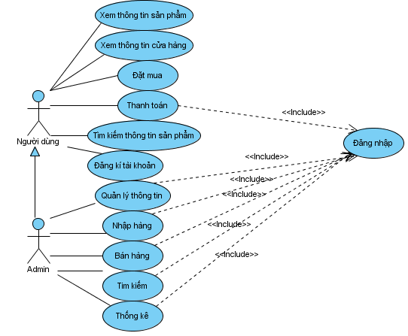

*Hình 1.1.1. Biểu đồ usecase tổng quát*

**1.1.2. Biểu đồ usecase người dùng**

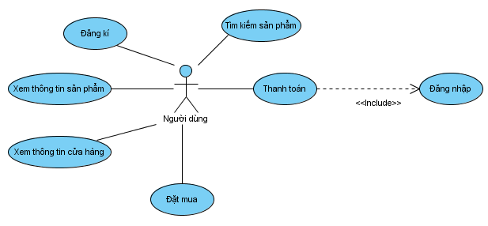

*Hình 1.1.1. Biểu đồ usecase người dùng*

**1.1.3. Biểu đồ usecase Admin**

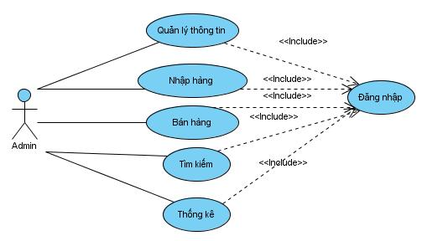

*Hình 1.1.2. Biểu đồ usecase Admin*

### 1.2. Biểu đồ usecase Phân rã chức năng(mức 2)

1.2.1. Phân rã usecase Quản lý thông tin

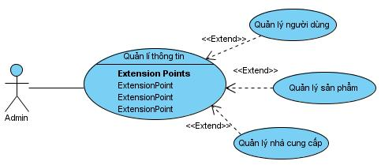

*Hình 1.2.1. Biểu đồ usecase phân rã chức năng Quản lý thông tin*

**1.2.2. Phân rã usecase Tìm kiếm**

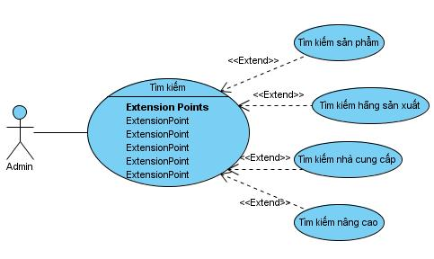

*Hình 1.2.2. Biểu đồ usecase phân rã chức năng Tìm kiếm*

**1.2.3. Phân rã usecase Thống kê**

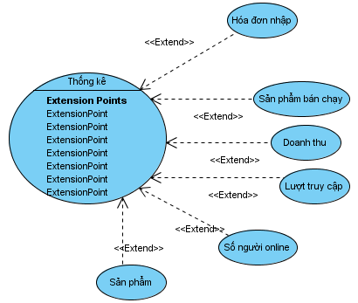

*Hình 1.2.3. Biểu đồ usecase phân rã chức năng Thống kê*

### 1.3. Biểu đồ usecase phân rã chức năng(mức 3)

**1.3.1. Phân rã usecase Quản lý người dùng**

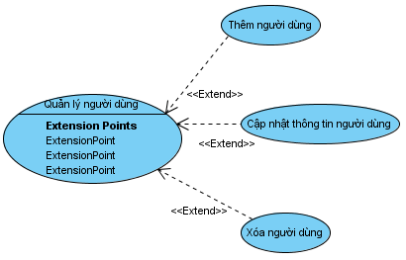

*Hình 1.3.1. Biểu đồ usecase phân rã chức năng Quản lý người dùng*

**1.3.2. Phân rã usecase Quản lý sản phẩm**

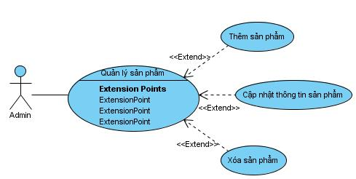

*Hình 1.3.2. Biểu đồ usecase phân rã chức năng Quản lý sản phẩm*

**1.3.3. Phân rã usecase Quản lý nhà cung cấp**

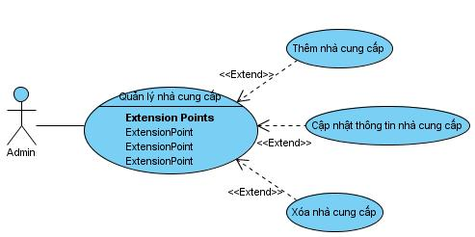

*Hình 1.3.3. Biểu đồ usecase phân rã chức năng Quản lý nhà cung cấp*

**1.3.4. Phân rã usecase Đặt mua**

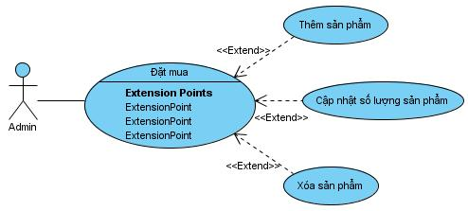

*Hình 1.3.4. Biểu đồ usecase phân rã chức năng Đặt mua*

### 1.4. Đặc tả usecase

#### 1.4.1. Đặc tả Usecase đăng nhập (Người dùng)

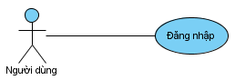

1.4.1.1.Tóm tắt

Actor Người dùng là người sử dụng Use Case này. Use Case này được sử dụng để thực hiện chức năng đăng nhập vào website của người dùng. Sau khi đăng nhập vào website, lúc đó Người dùng mới có thể thực hiện được các chức năng khác, như là: Thanh toán tiền, Gửi ý kiến phản hồi…

1.4.1.2. Dòng sự kiện

a. Dòng sự kiện chính

(1). Người dùng chọn chức năng đăng nhập từ trang chủ của website

(2). Trang chủ sẽ mở đến trang đăng nhập

(3). Người dùng nhập tài khoản của mình (bao gồm tên đăng nhập và mật khẩu)

(4). Hệ thống xác nhận thông tin đăng nhập

(5). Hiển thị thông báo

(6). Kết thúc Use Case

b. Các dòng sự kiện khác

* Dòng sự kiện thứ nhất

(1). Người dùng hủy yêu cầu đăng nhập

(2). Hệ thống bỏ qua trang đăng nhập, trở lại trang hiện tại.

(3). Kết thúc Use Case

* Dòng sự kiện thứ hai

(1). Người dùng nhập sai thông tin đăng nhập

(2). Hệ thống từ chối đăng nhập, hiển thị thông báo và trang đăng nhập.

(3). Kết thúc Use Case

1.4.1.3. Các yêu cầu đặc biệt

Không có yêu cầu đặc biệt

1.4.1.4. Trạng thái hệ thống khi bắt đầu thực hiện Use Case

Không đòi hỏi bất cứ điều kiện nào trước đó

1.4.1.5. Trạng thái hệ thống sau khi thực hiện Use Case

* Trường hợp đăng nhập thành công: hệ thống hiển thị trang chủ của hệ thống. Sau khi đăng nhập thành công, Người dùng có thể thực hiện các chức năng tương ứng với quyền đăng nhập của mình, như là thanh toán tiền, gửi ý kiến phản hồi

* Trường hợp đăng nhập thất bại: Hệ thống đưa ra thông báo đăng nhập không thành công và hiển thị trang chủ

1.4.1.6. Điểm mở rộng

Không có Use Case nào có quan hệ <<extend>> với Use Case này.

#### 1.4.2. Đặc tả Usecase đăng kí tài khoản

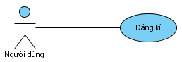

1.4.2.1.Tóm tắt

Actor Người dùng là người sử dụng Use Case này. Use Case này được sử dụng để thực hiện chức năng đăng kí tài khoản của người dùng. Sau khi đăng kí tài khoản, lúc đó Người dùng mới có thể đăng nhập vào website và thực hiện được các chức năng như là: Thanh toán tiền, Gửi ý kiến phản hồi…

1.4.2.2. Dòng sự kiện

a. Dòng sự kiện chính

(1). Người dùng chọn chức năng đăng kí từ trang chủ của website

(2). Trang chủ sẽ mở đến trang đăng kí

(3). Người dùng nhập đầy đủ thông tin tài khoản và thông tin cá nhân

(4). Hệ thống xác nhận thông tin và lưu lại

(5). Hiển thị thông báo

(6). Kết thúc Use Case

b. Các dòng sự kiện khác

* Dòng sự kiện thứ nhất

(1). Người dùng hủy yêu cầu đăng kí

(2). Hệ thống bỏ qua trang đăng kí, trở lại trang hiện tại.

(3). Kết thúc Use Case

* Dòng sự kiện thứ hai

(1). Người dùng nhập sai thông tin tài khoản, cá nhân hoặc tài khoản đã tồn tại

(2). Hệ thống thông báo lỗi và yêu cầu nhập lại

(3). Kết thúc Use Case

1.4.2.3. Các yêu cầu đặc biệt

Không có yêu cầu đặc biệt

1.4.2.4. Trạng thái hệ thống khi bắt đầu thực hiện Use Case

Không đòi hỏi bất cứ điều kiện nào trước đó

1.4.2.5. Trạng thái hệ thống sau khi thực hiện Use Case

* Trường hợp đăng kí thành công: hệ thống hiển thị trang đăng nhập để người dùng có thể đăng nhập vào website và thực hiện các chức năng tương ứng với quyền đăng nhập của mình, như là thanh toán tiền, gửi ý kiến phản hồi

* Trường hợp đăng kí thất bại: Hệ thống đưa ra thông báo đăng kí không thành công và hiển thị trang chủ

1.4.2.6. Điểm mở rộng

Không có Use Case nào có quan hệ <<extend>> với Use Case này.

#### 1.4.3. Đặc tả Usecase Xem thông tin sản phẩm

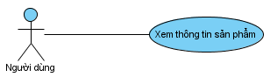

1.4.3.1.Tóm tắt

Actor Người dùng là người sử dụng Use Case này. Use Case này được sử dụng để thực hiện chức năng xem thông tin sản phẩm cảu người dùng. Sau khi truy cập vào website người dung có thể xem thông tin các sản phẩm có tại website

1.4.3.2. Dòng sự kiện

a. Dòng sự kiện chính

(1). Người dùng truy cập vào website và nhấn vào mục giỏ hàng

(2). Trang chủ sẽ mở đến trang giỏ hàng

(3). Người dùng xem thông tin sản phẩm và có thể yêu cầu thông tin chi tiết

(4). Hệ thống xác nhận yêu cầu, hiển thị thông tin chi tiết của sản phẩm

(5). Kết thúc Use Case

b. Các dòng sự kiện khác

Không có

1.4.3.3. Các yêu cầu đặc biệt

Không có yêu cầu đặc biệt

1.4.3.4. Trạng thái hệ thống khi bắt đầu thực hiện Use Case

Không đòi hỏi bất cứ điều kiện nào trước đó

1.4.3.5. Trạng thái hệ thống sau khi thực hiện Use Case

Hiển thị trang thông tin sản phẩm

1.4.3.6. Điểm mở rộng

Không có Use Case nào có quan hệ <<extend>> với Use Case này.

#### 1.4.4. Đặc tả Usecase đặt mua

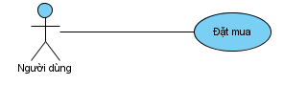

1.4.4.1.Tóm tắt

Actor Người dùng là người sử dụng Use Case này. Use Case này được sử dụng để thực hiện chức năng đặt mua sản phẩm của người dùng. Sau khi truy cập vào website và xem thông tin sản phẩm, người dùng có thể đặt mua sản phẩm mà mình cảm thấy vừa ý.

1.4.4.2. Dòng sự kiện

a. Dòng sự kiện chính

(1). Người dùng chọn chức năng xem thông tin chi tiết của sản phẩm

(2). Trang chủ sẽ mở đến trang thông tin chi tiết của sản phẩm

(3). Người dùng xem và nhấn vào nút “đặt mua”

(4). Hệ thống xác nhận thông tin và lưu lại

(5). Hiển thị trang thông tin sản phẩm

(6). Kết thúc Use Case

b. Các dòng sự kiện khác

* Dòng sự kiện thứ nhất

(1). Người dùng hủy yêu cầu đặt mua

(2). Hệ thống xóa sản phẩm đó tại giỏ hàng của người dùng trở lại trang hiện tại.

(3). Kết thúc Use Case

* Dòng sự kiện thứ hai

(1). Người dùng thay đổi số lượng sản phẩm vừa đặt mua

(2). Hệ thống kiểm tra và lưu lại

(3). Kết thúc Use Case

* Dòng sự kiện thứ ba

(1). Người dùng đặt mua sản phẩm đã hết

(2). Hệ thống đưa ra thông báo và quay lại trang trước đó

(3). Kết thúc Use Case

1.4.4.3. Các yêu cầu đặc biệt

Không có yêu cầu đặc biệt

1.4.4.4. Trạng thái hệ thống khi bắt đầu thực hiện Use Case

Không đòi hỏi bất cứ điều kiện nào trước đó

1.4.4.5. Trạng thái hệ thống sau khi thực hiện Use Case

* Trường hợp đặt mua thành công: hệ thống tiến hành thêm sản phẩm vào giỏ hàng của người đó và hiện ra trang thông tin sản phẩm để người dùng tiếp tục đặt mua

* Trường hợp đặt mua thất bại: Hệ thống đưa ra thông báo và quay về trang trước đó

1.4.4.6. Điểm mở rộng

Trong usecase này có các quan hệ <<extend>> gồm thêm sản phẩm, cập nhật số lượng và xóa sản phẩm khỏi giỏ hàng

#### 1.4.5. Đặc tả Usecase thanh toán

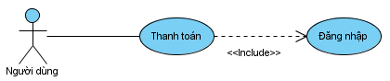

1.4.5.1.Tóm tắt

Actor Người dùng là người sử dụng Use Case này. Use Case này được sử dụng để thực hiện chức năng thanh toán tiền cho sản phẩm đã đặt mua. Sau khi đã đặt mua sản phẩm, giỏ hang của người dùng đã tồn tại một hoặc nhiều sản phẩm, nếu muốn có trong tay các sản phẩm này người dùng cần phải chọn UC này để thanh toán.

1.4.5.2. Dòng sự kiện

a. Dòng sự kiện chính

(1). Người dùng chọn chức năng đặt mua

(2). Trang chủ sẽ mở đến trang giỏ hàng của người dùng

(3). Người dùng xem và nhấn vào nút “thanh toán”

(4). Hệ thống xác nhận thông tin và hiển thị trang thanh toán

(5). Người dùng nhập đầy đủ thông tin

(6). Hệ thống đưa ra thông báo và quay trở lại trang giỏ hàng

(7). Kết thúc Use Case

b. Các dòng sự kiện khác

* Dòng sự kiện thứ nhất

(1). Người dùng hủy yêu cầu thanh toán

(2). Hệ thống hủy việc thanh toán, hiển thị trang trước đó.

(3). Kết thúc Use Case

* Dòng sự kiện thứ hai

(1). Người dùng nhập sai thông tin thanh toán

(2). Hệ thống đưa ra thông báo và yêu cầu nhập lại

(3). Kết thúc Use Case

* Dòng sự kiện thứ ba

(1). Người dùng chưa đăng nhập

(2). Hệ thống sẽ đưa ra thông báo và yêu cầu đăng nhập

(3). Kết thúc Use Case

1.4.5.3. Các yêu cầu đặc biệt

Không có yêu cầu đặc biệt

1.4.5.4. Trạng thái hệ thống khi bắt đầu thực hiện Use Case

Người dùng phải đăng nhập vào hệt hống mới có thể thực hiện UC này

1.4.5.5. Trạng thái hệ thống sau khi thực hiện Use Case

* Trường hợp thanh toán thành công: Hệ thống tiến hành tiếp nhận thông tin và chuyển sản phẩm đến tay khách hàng

* Trường hợp thanh toán thất bại: Hệ thống đưa ra thông báo và quay về trang trước đó

1.4.5.6. Điểm mở rộng

Không có Use Case nào có quan hệ <<extend>> với Use Case này.

#### 1.4.6. Đặc tả Use Case Tìm kiếm sản phẩm

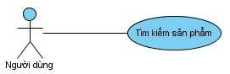

1.4.6.1. Tóm tắt

Actor Người dùng là người sử dụng Use Case này. Use Case này được sử dụng để thực hiện chức năng tìm kiếm sản phẩm. Với chức năng này, Người dùng có thể tìm kiếm sản phẩm mà mình yêu thích và xem sản phẩm đó có tồn tại trong website hay không? Ngoài ra người dùng còn có thể xem thông tin chi tiết của sản phẩm kèm theo giá cả để tham khảo hoặc đặt mua sản phẩm

1.4.6.2. Dòng sự kiện

a. Dòng sự kiện chính

(1). Người dùng chọn chức năng tìm kiếm tài liệu từ trang chủ

(2). Người dùng nhập thông tin tìm kiếm

(4). Hệ thống xác nhận thông tin và thực hiện tìm kiếm

(5). Hệ thống trả về thông tin tìm kiếm

(6). Kết thúc Use Case

b. Các dòng sự kiện khác

* Dòng sự kiện thứ nhất

(1). Người dùng hủy việc việc tìm kiếm

(2). Hệ thống bỏ qua trang tìm kiếm, trở lại trang chủ

(3). Kết thúc Use Case

* Dòng sự kiện thứ hai

(1). Hệ thống có lỗi trong quá trình tìm kiếm

(2). Hệ thống thông báo lỗi

(3). Kết thúc Use Case

1.4.6.3. Các yêu cầu đặc biệt

Không có yêu cầu nào đặc biệt

1.4.6.4. Trạng thái hệ thống khi bắt đầu thực hiện Use Case

Không đòi hỏi bất cứ điều kiện nào trước đó

1.4.6.5. Trạng thái hệ thống sau khi thực hiện Use Case

* Trường hợp thành công: hệ thống hiển thị thông tin liên quan đến sản phẩm mà người dùng tìm kiếm

* Trường hợp thất bại: Hệ thống đưa ra thông báo lỗi và trở lại giao diện chính

1.4.6.6. Điểm mở rộng

Không có Use Case nào có quan hệ <<extend>> với Use Case này

#### 1.4.7. Đăng nhập (Admin)

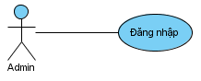

1.4.7.1. Tóm tắt

Actor Admin là người sử dụng Use Case này. Use Case này được sử dụng để thực hiện chức năng đăng nhập vào hệ thống của Admin. Sau khi đăng nhập vào hệ thống, trang quản trị sẽ hiển thị và Admin sẽ sử dụng được các chức năng như quản lý, thống kê

1.4.7.2. Dòng sự kiện

a. Dòng sự kiện chính

(1). Admin chọn chức năng đăng nhập từ trang chủ

(2). Hệ thống hiển thị trang đăng nhập

(3). Admin nhập tài khoản của mình (bao gồm tên đăng nhập và mật khẩu)

(4). Hệ thống xác nhận thông tin đăng nhập

(5). Hệ thống xử lý quyền đăng nhập

(6). Hiển thị trang quản trị

(7). Kết thúc Use Case

b. Các dòng sự kiện khác

* Dòng sự kiện thứ nhất

(1). Admin hủy yêu cầu đăng nhập

(2). Hệ thống bỏ qua trang đăng nhập, trở lại trang chủ

(3). Kết thúc Use Case

* Dòng sự kiện thứ hai

(1). Admin nhập sai thông tin đăng nhập

(2). Hệ thống từ chối đăng nhập, hiển thị thông báo và trở về trang chủ

(3). Kết thúc Use Case

1.4.7.3. Các yêu cầu đặc biệt

Không có yêu cầu đặc biệt

1.4.7.4. Trạng thái hệ thống khi bắt đầu thực hiện Use Case

Không đòi hỏi bất cứ điều kiện nào trước đó

1.4.7.5. Trạng thái hệ thống sau khi thực hiện Use Case

* Trường hợp đăng nhập thành công: Hệ thống hiển thị trang chủ quản trị.

* Trường hợp đăng nhập thất bại: Hệ thống đưa ra thông báo đăng nhập không thành công và hiển thị trang chủ

1.4.7.6. Điểm mở rộng

Không có Use Case nào có quan hệ <<extend>> với Use Case này

#### 1.4.8. Đặc tả Usecase Quản lý thông tin

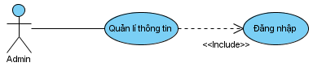

1.4.8.1. Tóm tắt

Actor Admin là người sử dụng Use Case này. Use Case này được sử dụng để thực hiện chức năng quản lý thông tin của Admin. Sau khi đăng nhập vào hệ thống, Admin có thể thêm, cập nhật thông tin, xóa các đối tượng có trong hệ thống như: sản phẩm, nhà cung cấp…

1.4.8.2. Dòng sự kiện

a. Dòng sự kiện chính

(1). Admin chọn chức năng quản lý thông tin từ trang chủ quản trị

(2). Hệ thống hiển thị trang quản lý thông tin

(3). Admin nhập đầy đủ thông tin của các đối tượng

(4). Hệ thống kiểm tra và lưu thông tin

(5). Hiển thị thông báo

(6). Hiển thị trang quản lý thông tin

(7). Kết thúc Use Case

b. Các dòng sự kiện khác

* Dòng sự kiện thứ nhất

(1). Admin hủy yêu cầu quản lý thông tin

(2). Hệ thống bỏ qua trang quản lý thông tin, trở lại trang chủ quản trị

(3). Kết thúc Use Case

* Dòng sự kiện thứ hai

(1). Admin nhập sai hoặc thiếu thông tin của các đối tượng

(2). Hệ thống từ chối thao tác, hiển thị thông báo, trở về trang quản lý thông tin

(3). Kết thúc Use Case

1.4.8.3. Các yêu cầu đặc biệt

Không có yêu cầu đặc biệt

1.4.8.4. Trạng thái hệ thống khi bắt đầu thực hiện Use Case

Yêu cầu Admin phải đăng nhập vào hệ thống

1.4.8.5. Trạng thái hệ thống sau khi thực hiện Use Case

* Trường hợp quản lý thông tin thành công: Hệ thống ghi nhận thao tác, tiến hành cập nhật lai dữ liệu và đưa ra thông báo thành công

* Trường hợp quản lý thông tin thất bại: Hệ thống đưa ra thông báo và hiển thị trang quản lý thông tin

1.4.8.6. Điểm mở rộng

Use Case này có quan hệ <<extend>> : Usecase quản lý sản phẩm, quản lý nhà cung cấp, quản lý người dùng

#### 1.4.9. Đặc tả Usecase Nhập hàng

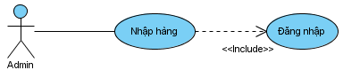

1.4.9.1. Tóm tắt

Actor Admin là người sử dụng Use Case này. Use Case này được sử dụng để thực hiện chức năng nhập hàng của Admin. Sau khi đăng nhập vào hệ thống, Admin có thể nhập hàng về.

1.4.9.2. Dòng sự kiện

a. Dòng sự kiện chính

(1). Admin chọn chức năng nhập hàng từ trang chủ quản trị

(2). Hệ thống hiển thị trang nhập hàng

(3). Admin nhập đầy đủ thông tin

(4). Hệ thống kiểm tra và lưu thông tin

(5). Hiển thị thông báo

(6). Hiển thị trang nhập hàng

(7). Kết thúc Use Case

b. Các dòng sự kiện khác

* Dòng sự kiện thứ nhất

(1). Admin hủy yêu cầu nhập hàng

(2). Hệ thống bỏ qua trang nhập hàng, trở lại trang chủ quản trị

(3). Kết thúc Use Case

* Dòng sự kiện thứ hai

(1). Admin nhập sai hoặc thiếu thông tin nhập hàng

(2). Hệ thống từ chối thao tác, hiển thị thông báo, trở về trang quản lý thông tin

(3). Kết thúc Use Case

1.4.9.3. Các yêu cầu đặc biệt

Không có yêu cầu đặc biệt

1.4.9.4. Trạng thái hệ thống khi bắt đầu thực hiện Use Case

Yêu cầu Admin phải đăng nhập vào hệ thống

1.4.9.5. Trạng thái hệ thống sau khi thực hiện Use Case

* Trường hợp nhập hàng thành công: Hệ thống ghi nhận thao tác, tiến hành cập nhật lai dữ liệu và đưa ra thông báo thành công

* Trường hợp nhập hàng thất bại: Hệ thống đưa ra thông báo và hiển thị trang nhập hàng

1.4.9.6. Điểm mở rộng

Không có Use Case nào có quan hệ <<extend>> với Use Case này

#### 1.4.10. Đặc tả Usecase Tìm kiếm thông tin

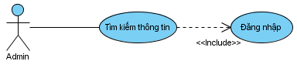

1.4.10.1. Tóm tắt

Actor Admin là người sử dụng Use Case này. Use Case này được sử dụng để thực hiện chức năng tìm kiếm thông tin. Với chức năng này, Người dùng có thể tìm kiếm thông tin để phục vụ cho mục đích nào đó hoặc công việc của mình. Các thông tin được tìm kiếm như: sản phẩm, người dùng, nhà cung cấp, hãng sản xuất…

1.4.10.2. Dòng sự kiện

a. Dòng sự kiện chính

(1). Admin chọn chức năng tìm kiếm từ trang chủ quản trị

(2). Admin nhập từ khóa tìm kiếm

(3). Hệ thống xác nhận thông tin và thực hiện tìm kiếm

(4). Hệ thống trả về thông tin tìm kiếm

(5). Kết thúc Use Case

b. Các dòng sự kiện khác

* Dòng sự kiện thứ nhất

(1). Admin hủy việc việc tìm kiếm

(2). Hệ thống bỏ qua trang tìm kiếm, trở lại trang chủ

(3). Kết thúc Use Case

* Dòng sự kiện thứ hai

(1). Hệ thống có lỗi trong quá trình tìm kiếm

(2). Hệ thống thông báo lỗi

(3). Kết thúc Use Case

1.4.10.3. Các yêu cầu đặc biệt

Không có yêu cầu nào đặc biệt

1.4.11.4. Trạng thái hệ thống khi bắt đầu thực hiện Use Case

Admin phải đăng nhập trước khi thực hiện chức năng này

1.4.10.5. Trạng thái hệ thống sau khi thực hiện Use Case

* Trường hợp thành công: hệ thống hiển thị thông tin liên quan đến đối tượng mà Admin tìm kiếm

* Trường hợp thất bại: Hệ thống đưa ra thông báo lỗi và trở lại trang chủ

1.4.10.6. Điểm mở rộng

Các UC có quan hệ <<extend>> với UC này gồm: UC tìm kiếm sản phẩm, tìm kiếm nhà cung cấp, tìm kiếm người dùng, tìm kiếm hãng sản xuất, tìm kiếm nâng cao

#### 1.4.11. Đặc tả Usecase Thống kê

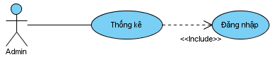

1.4.11.1. Tóm tắt

Actor Admin là người sử dụng Use Case này. Use Case này được sử dụng để thực hiện chức năng thống kê theo một tiêu chí nào đó

1.4.11.2. Dòng sự kiện

a. Dòng sự kiện chính

(1). Admin chọn chức năng tìm kiếm từ trang chủ quản trị

(2). Hệ thống đưa tra các tiêu chí để thống kê cho Admin lựa chọn

(3). Admin lựa chọn tiêu chí muốn thống kê

(4). Hệ thống xác nhận thông tin và thực hiện thống kê

(5). Hệ thống trả về thông tin thống kê

(6). Kết thúc Use Case

b. Các dòng sự kiện khác

* Dòng sự kiện thứ nhất

(1). Admin hủy việc việc thống kê

(2). Hệ thống bỏ qua trang thống kê, trở lại trang chủ quản trị

(3). Kết thúc Use Case

* Dòng sự kiện thứ hai

(1). Hệ thống có lỗi trong quá trình thống kê

(2). Hệ thống thông báo lỗi

(3). Kết thúc Use Case

1.4.11.3. Các yêu cầu đặc biệt

Không có yêu cầu nào đặc biệt

1.4.11.4. Trạng thái hệ thống khi bắt đầu thực hiện Use Case

Admin phải đăng nhập trước khi thực hiện chức năng này

1.4.11.5. Trạng thái hệ thống sau khi thực hiện Use Case

* Trường hợp thành công: hệ thống hiển thị thông tin thống kê theo tiêu chí đã chọn

* Trường hợp thất bại: Hệ thống đưa ra thông báo lỗi và trở lại trang thống kê

1.4.11.6. Điểm mở rộng

Các UC có quan hệ <<extend>> với UC này là: thống kê doanh thu, thống kê nhập xuất, thống kê sản phẩm bán chạy nhất, sản phẩm tồn kho, số người online, lượt truy cập.

**2. Biểu đồ tuần tự**

**2.1. Chức năng đăng kí**

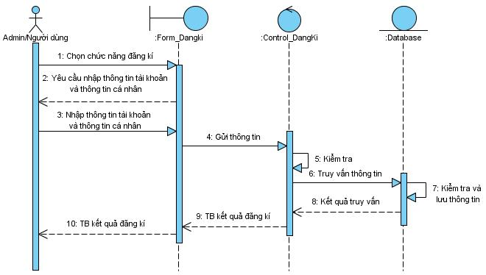

*Hình 2.1. Biểu đồ tuần tự chức năng đăng kí*

**2.2. Chức năng đăng nhập**

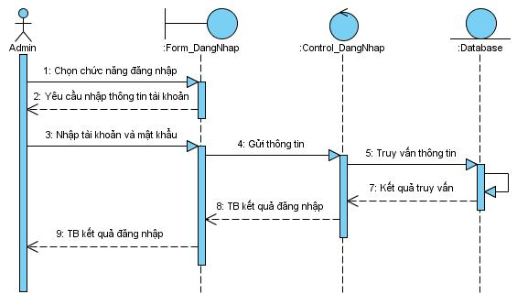

*Hình 2.2. Biểu đồ tuần tự chức năng đăng nhập*

**2.3. Chức năng đặt mua**

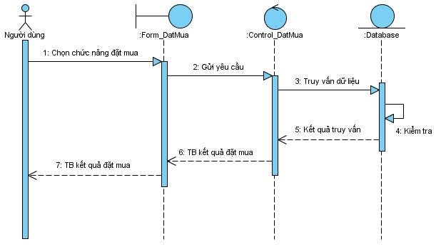

*Hình 2.3. Biểu đồ tuần tự chức năng đặt mua*

### 2.4. Chức năng thanh toán

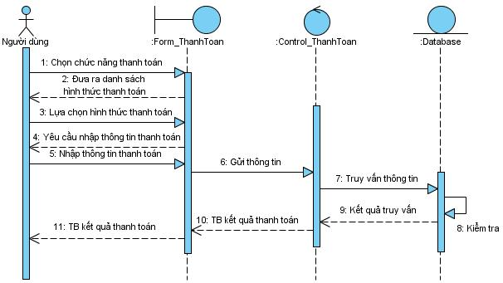

*Hình 2.4. Biểu đồ tuần tự chức năng thanh toán*

**2.5. Chức năng thêm sản phẩm**

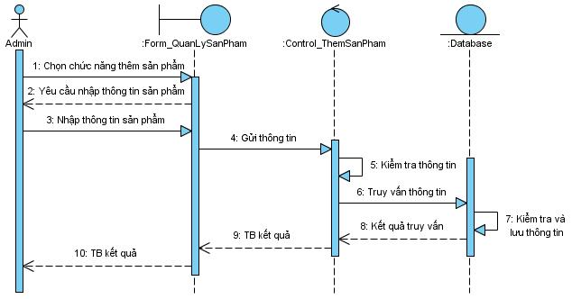

*Hình 2.5. Biểu đồ tuần tự chức năng thêm sản phẩm*

**2.6. Chức năng sửa thông tin sản phẩm**

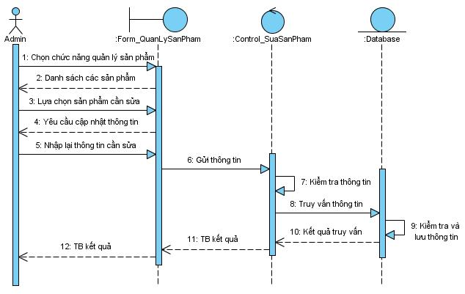

*Hình 2.6. Biểu đồ tuần tự chức năng cập nhật thông tin sản phẩm*

**2.7. Chức năng xóa sản phẩm**

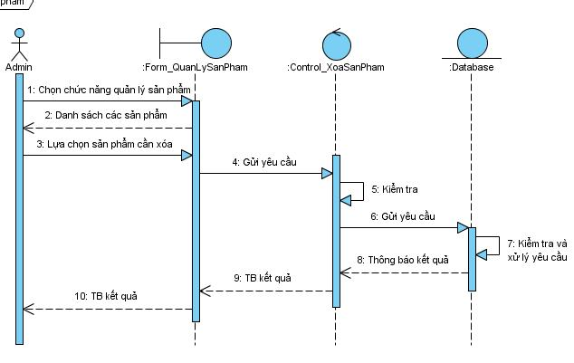

*Hình 2.7. Biểu đồ tuần tự chức năng xóa sản phẩm*

**2.8. Chức năng nhập hàng**

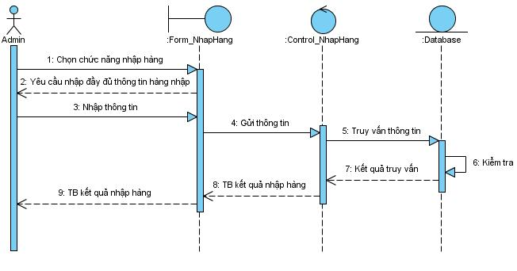

*Hình 2.8. Biểu đồ tuần tự chức năng nhập hàng*

**2.9. Chức năng tìm kiếm**

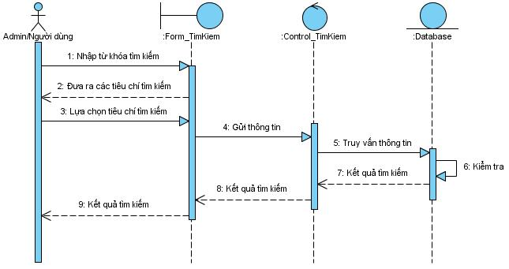

*Hình 2.9. Biểu đồ tuần tự chức năng tìm kiếm*

**2.10. Chức năng thống kê**

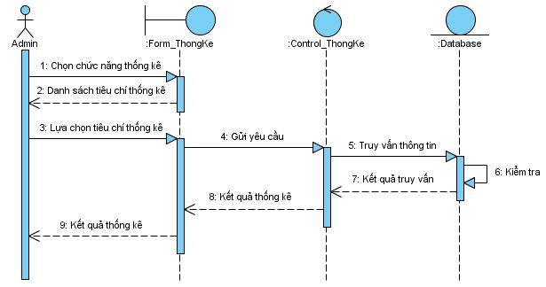

*Hình 2.10. Biểu đồ tuần tự chức năng thống kê*

## 3. Biểu đồ lớp.

### 3.1. Mô tả các lớp.

#### 3.1.1. Lớp chứa thông tin về tài khoản người quản trị.

|  |  |
| --- | --- |
| **Thuộc tính** | **Kiểu dữ liệu** |
| **Account** | **varchar** |
| **Password** | **varchar** |
| **Power** | **nvarchar** |

#### 3.1.2. Lớp chứa thông tin về tài khoản khách hàng.

|  |  |
| --- | --- |
| **Thuộc tính** | **Kiểu dữ liệu** |
| **User** | **Varchar** |
| **Password** | **Varchar** |
| **FullName** | **Nvarchar** |
| **Email** | **Varchar** |
| **Address** | **Nvarchar** |
| **Phone** | **int** |

#### 3.1.3. Lớp chứa thông tin về hoá đơn nhập hàng.

|  |  |
| --- | --- |
| **Thuộc tính** | **Kiểu dữ liệu** |
| **Import_ID** | **Int** |
| **Date** | **Datetime** |
| **Money** | **Float** |
| **Supplier_ID** | **Int** |

#### 3.1.4. Lớp chứa thông tin về chi tiết hoá đơn nhập hàng.

|  |  |
| --- | --- |
| **Thuộc tính** | **Kiểu dữ liệu** |
| **Import_ID** | **int** |
| **Product_ID** | **int** |
| **Price_Import** | **Float** |
| **Amount** | **int** |
| **Money** | **Float** |

#### 3.1.5. Lớp chứa thông tin về chi tiết hoá đơn mua hàng.

|  |  |
| --- | --- |
| **Thuộc tính** | **Kiểu dữ liệu** |
| **Order_ID** | **int** |
| **Product_ID** | **int** |
| **Price_Export** | **Float** |
| **Amount** | **int** |
| **Money** | **Float** |

#### 3.1.6. Lớp chứa thông tin về hình thức thanh toán.

|  |  |
| --- | --- |
| **Thuộc tính** | **Kiểu dữ liệu** |
| **Pay_ID** | **int** |
| **Pay_Name** | **nvarchar** |

#### 3.1.7. Lớp chứa thông tin về hoá đơn mua hàng.

|  |  |
| --- | --- |
| **Thuộc tính** | **Kiểu dữ liệu** |
| **Order_ID** | **nchar** |
| **User** | **varchar** |
| **Date** | **datetime** |
| **Pay_ID** | **int** |
| **Transport_ID** | **int** |
| **Name_Received** | **Nvarchar** |
| **Address_Received** | **Nvarchar** |
| **Phone_Received** | **Int** |
| **Name_Pay** | **Nvarchar** |
| **Address_Pay** | **Nvarchar** |
| **Phone_Pay** | **Int** |
| **Message** | **Nvarchar** |
| **VAT_Gift** | **Float** |
| **SumWeight** | **Float** |
| **VAT_Transport** | **Float** |
| **SumMoney** | **Float** |
| **State** | **Nvarchar** |

#### 3.1.8. Lớp chứa thông tin về hình thức thanh toán.

|  |  |
| --- | --- |
| **Thuộc tính** | **Kiểu dữ liệu** |
| **Transport_ID** | **int** |
| **Transport_Name** | **nvarchar** |

#### 3.1.9. Lớp chứa thông tin về hãng sản xuất.

|  |  |
| --- | --- |
| **Thuộc tính** | **Kiểu dữ liệu** |
| **Producer_ID** | **int** |
| **Producer _Name** | **nvarchar** |

#### 3.1.10. Lớp chứa thông tin về phong cách.

|  |  |
| --- | --- |
| **Thuộc tính** | **Kiểu dữ liệu** |
| **Style_ID** | **int** |
| **Style _Name** | **nvarchar** |

#### 3.1.11. Lớp chứa thông tin về loại sản phẩm.

|  |  |
| --- | --- |
| **Thuộc tính** | **Kiểu dữ liệu** |
| **Type_ID** | **int** |
| **Type _Name** | **nvarchar** |

#### 3.1.12. Lớp chứa thông tin về nhà cung cấp.

|  |  |
| --- | --- |
| **Thuộc tính** | **Kiểu dữ liệu** |
| **Supplier_ID** | **int** |
| **Supplier_Name** | **nvarchar** |
| **Address** | **nvarchar** |
| **Phone** | **int** |
| **Email** | **varchar** |

#### 3.1.13. Lớp chứa thông tin về Sản phẩm.

|  |  |
| --- | --- |
| **Thuộc tính** | **Kiểu dữ liệu** |
| **Product_ID** | **int** |
| **Product_Name** | **nvarchar** |
| **Type_ID** | **int** |
| **Style_ID** | **int** |
| **Producer_ID** | **int** |
| **Supplier_ID** | **int** |
| **Image** | **nvarchar** |
| **Color** | **nvarchar** |
| **Material** | **nvarchar** |
| **Size** | **nchar** |
| **Price_Import** | **float** |
| **Price_Export** | **float** |
| **Amount** | **int** |
| **Weight** | **Float** |

### 3.2. Biểu đồ lớp.

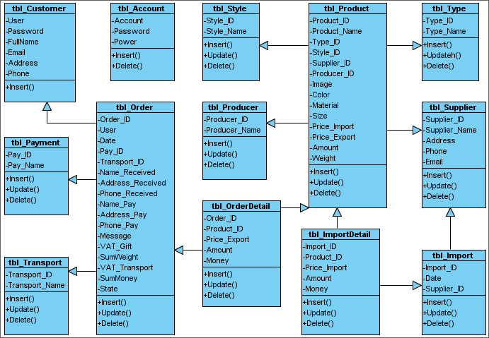

Biểu đồ lớp

## 

## 4. Biểu đồ phân cấp chức năng.

## 

# CHƯƠNG III: THIẾT KẾ CƠ SỞ DỮ LIỆU

## 1. Cơ sở dữ liệu.

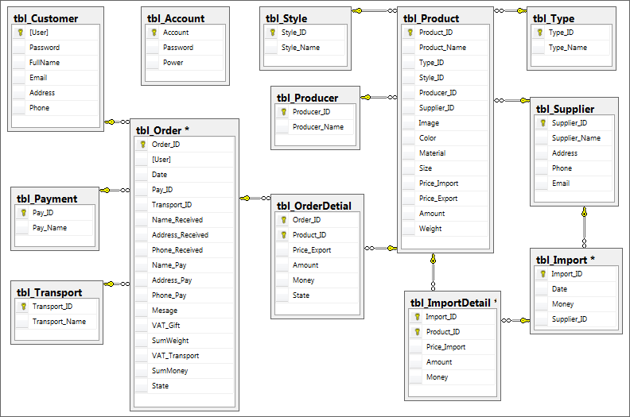

## 2. Các bảng CSDL.

### 2.1. Bảng Tài khoản.

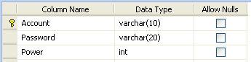

### 

### 2.2. Bảng Khách hàng.

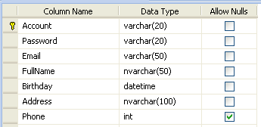

### 2.3. Bảng Nhập hàng.

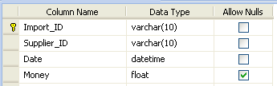

### 2.4. Bảng chi tiết nhập hàng.

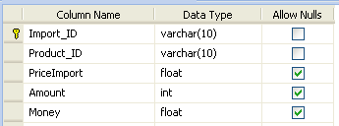

### 2.5. Bảng Đặt mua.

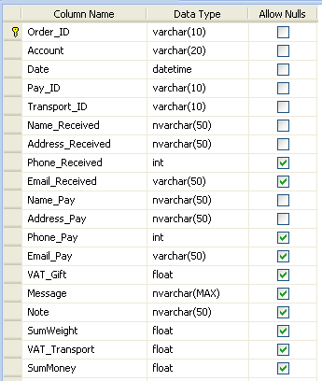

### 2.6. Bảng chi tiết Đặt mua.

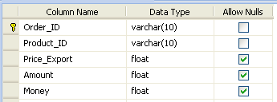

### 2.7. Bảng Hình thức Thanh toán.

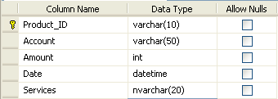

### 2.8. Bảng Hãng sản phẩm.

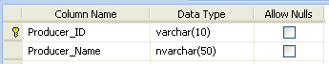

### 2.9. Bảng Sản phẩm.

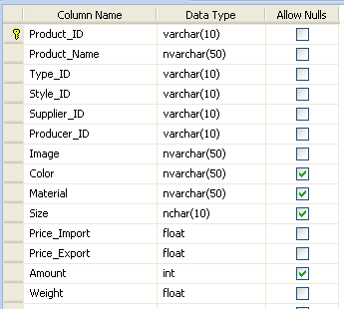

### 2.10. Bảng Nhà cung cấp.

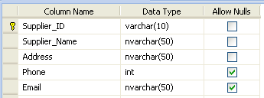

### 2.11. Bãng Phong cách.

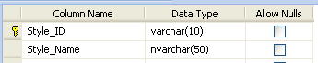

### 2.12. Bảng Hình thức vận chuyển.

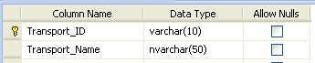

### 2.13. Bảng Loại sản phẩm.

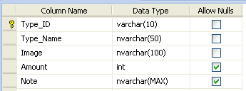

# 

# PHẨN III: ĐẶC TẢ GIAO DIỆN

Giao diện chính của chương trình bao gồm 2 phần : Phần dành cho nguời quản trị và phần dành cho khách hàng.

## 1.Giao diện trang chủ dành cho khách hàng.

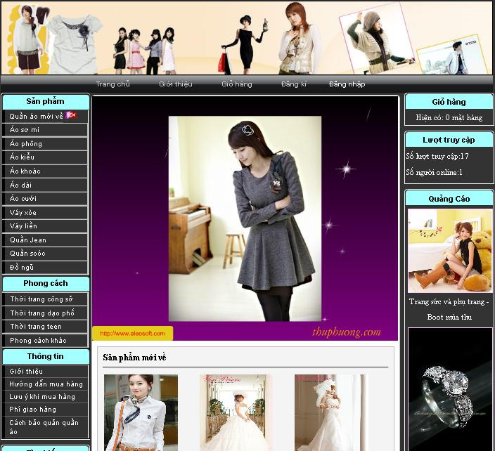

Trang web được chia làm 5 phần:

- Phần 1- top (đỉnh): Logo của trang web

- Phần 2 - Menu ngang: Bao gồm các mục trang chủ, giới thiệu, giỏ hàng, đăng kí, đăng nhập. Mỗi danh mục liên kết đến một trang với nội dung khác nhau.

- Phần 3 : Bên trái là thanh Menu để giúp khách hàng tra cứu thông tin cần tìm về sản phẩm bao gồm: quần áo mới về, các sản phẩm quần áo thuộc các loại trang phục, các phong cách khác nhau. Ngoài ra menu trái còn là nơi khách hàng có thể xem các thông tin mà cửa hàng cung cấp như: hướng dẫn mua hàng, phí vận chuyển, cách bảo quản quần áo, lưu ý khi mua hàng.Bên cạnh đó khách hàng còn có thể tìm kiếm sản phẩm theo các tiêu chí khác nhau như: loại trang phục, hãng sản xuất, giá.

- Phần 4: Ở giữa chính là các thông tin về các sản phẩm được hiển thị theo yêu cầu của khách hàng hay những thông tin mà người quản trị cung cấp cho khách hàng

- Phần 5: Phía bên phải là giỏ hàng thu nhỏ, thống kê lượt truy cập và số người online, thông tin quảng cáo mang tính liên kết với các websites khác với chuyên mục phụ kiện thời trang nhằm tôn lên cái đẹp cho người phụ nữ

### 1.1. Menu sản phẩm

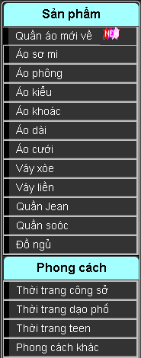

Là menu chứa danh sách các loại trang phục và phong cách thời trang. Khách hàng có thể sử dụng menu này để làm việc. Tương ứng với một loại trang phục và phong cách thì trả ra tất cả các thông tin sản phẩm của loại trang phục / phong cách đó để khách hàng có thể chọn mua

### 1.2. Menu Thông tin

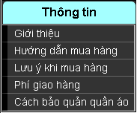

Là menu chứa danh sách các thông tin mà người quản trị muốn giới thiệu cho khách hàng biết. Để hiểu rõ websites và các thủ tục liên quan đến việc mua hàng, khách hàng nên ghé thăm menu này!

### 1.3. Menu Tìm kiếm

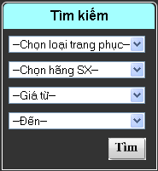

Khi khách hàng có nhu cầu tìm kiếm sản phẩm theo một hoặc nhiều tiêu chí như trên, khách hàng chỉ cần lựa chọn tiêu chí tìm kiếm và nhấn nút **Tìm** thì tất cả các sản phẩm thuộc tiêu chí mà khách hàng tìm sẽ được hiển thị để khách hàng chọn mua.

### 1.4. Trang sản phẩm

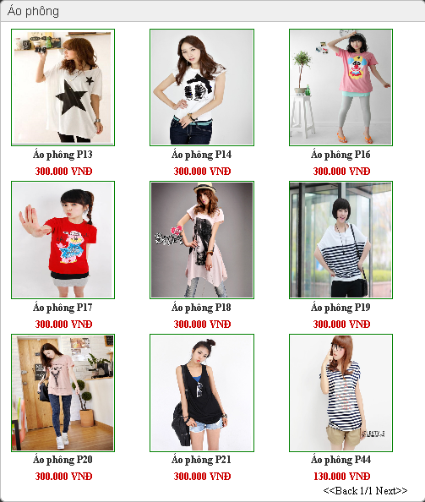

Trang sản phẩm hiển thị thông tin của tất cả các sản phẩm theo yêu cầu của khách hàng bao gồm ảnh sản phẩm, tên sản phẩm và giá. Muốn xem thêm các thông tin chi tiết của sản phẩm, khách hàng chỉ cần click vào ảnh sản phẩm hoặc tên sản phẩm để liên kết đến trang *Chi tiết sản phẩm***.**

### 1.5. Trang chi tiết sản phẩm

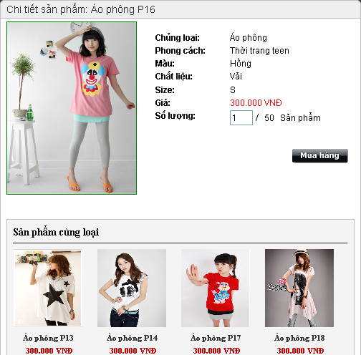

Trang chi tiết sản phậm hiển thị các thông tin chi tiết của sản phẩm như trên. Bên dưới là các sản phẩm cùng loại trang phục với sản phẩm mà khách hàng lựa chọn để khách hàng có thêm sự lựa chọn. Sau khi đã xem chi tiết các thông tin về sản phẩm, nếu ưng ý khách hàng nhập số lượng muốn mua vào textbox số lượng sau đó nhấn nút **Mua hàng** để cho sản phẩm vào giỏ hàng của mình chờ thanh toán.

### 1.6. Trang Giỏ hàng

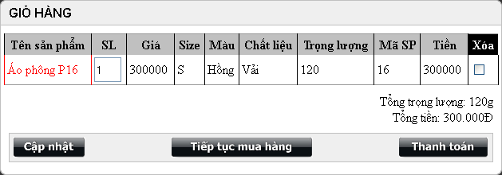

Giỏ hàng là trang lưu trữ các sản phẩm mà khách hàng đã chọn mua. Tại đây khách hàng có thể:

- Sửa số lượng: bằng cách nhập số lượng mới vào ô textbox SL sau đó nhấn nút Cập nhật

- Xóa sản phẩm: bắng cách check vào ô checkbox ở cột Xóatại dòng sản phẩm muốn xóa, sau đó nhấn nút Cập nhật

**-** Tiếp tục mua hàng: bằng cách nhấn vào nút Tiếp tục mua hànghệ thống sẽ quay lại trang chi tiết của sản phẩm bạn vừa chọn mua để bạn tiếp tục mua hàng hoặc xem các sản phẩm cùng loại

- Thanh toán: Khi bạn đã chắc chắn muốn mua các sản phẩm có trong giỏ hàng bạn hãy nhấn nút Thanh Toán để hoàn tất quá trình đặt mua sản phẩm

### 1.7. Trang Thanh toán

Trước khi thanh toán hệ thống sẽ yêu câu khách hàng đăng nhập. Vì vậy muốn sở hữu các sản phẩm trên websites khách hàng phải tạo tài khoản.

1.7.1. Thanh toán bước 1

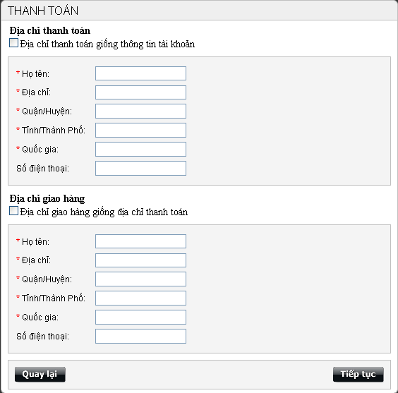

Ở bước 1 này khách hàng phải điền đầy đủ thông tin của người thanh toán và người giao hàng. Để nhanh chóng nếu địa chỉ thanh toán giống như thông tin tài khoản bạn chỉ cần check vào checkbox cùng tên hệ thống sẽ tự điền các thông tin cho bạn. Tương tự đối với địa chỉ giao hàng giống địa chỉ thanh toán.

- Nút Quay lại: để quay lại trang Giỏ hàng

- Nút Tiếp tục: để đến thanh toán bước 2

1.7.2. Thanh toán bước 2

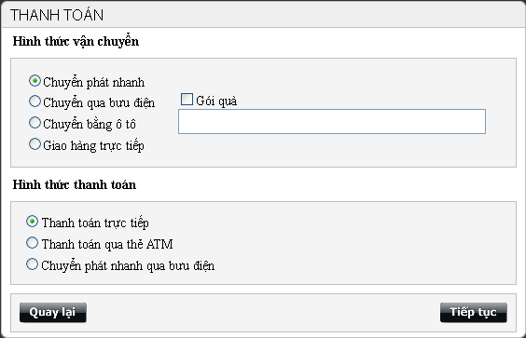

Ở bước 2 này khách hàng phải lựa chọn hình thức vận chuyển và hình thức thanh toán

- Gói quà: Nếu khách hàng muốn gói quà cho sản phẩm mình mua hãy check vào ô checkbox gói quà và ghi lời nhắn ở bên dưới. Chúng tôi sẽ gói sản phẩm bạn chọn thật đẹp và có thiệp ghi lời nhắn của bạn trong đó

- Nút Quay lại: để quay lại trang Thanh Toán bước 1

- Nút Tiếp tục: để đến Thanh toán bước 3

1.7.3. Thanh toán bước 3

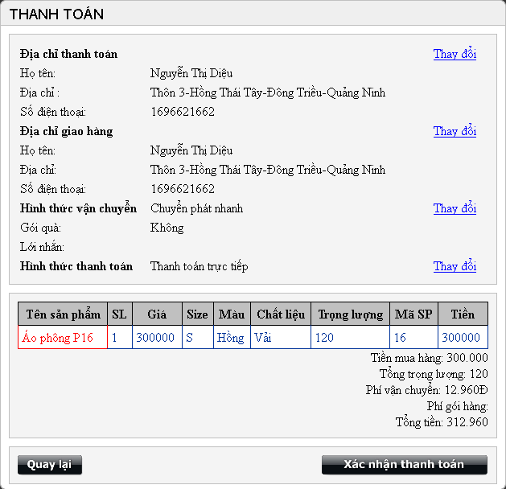

Ở bước 3 này Khách hàng xem lại thông tin về đơn hàng của mình. Nếu muốn thay đổi thông tin nào thì nhấn vào link Thay đổi ở cạnh thông tin đó.

- Nút Quay lại: để quay lại trang Thanh Toán bước 2

- Nút Xác nhận thanh toán: khi khách hàng đã đồng ý với các thông tin đơn hàng nhấn vào nút này để kết thúc quá trình thanh toán

### 1.8. Trang Đăng Nhập

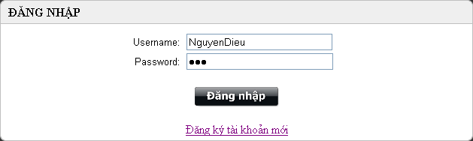

Khách hàng muốn Thanh toán để mua sản phẩm thì phải đăng nhập vào websites. Thông tin đăng nhập bao gồm tên tài khoản và mật khẩu. Nếu chưa có tài khoản bạn hãy nhấn vào link *Đăng kí tài khoản mới*  để tạo tài khoản.

### 1.9. Trang Đăng kí

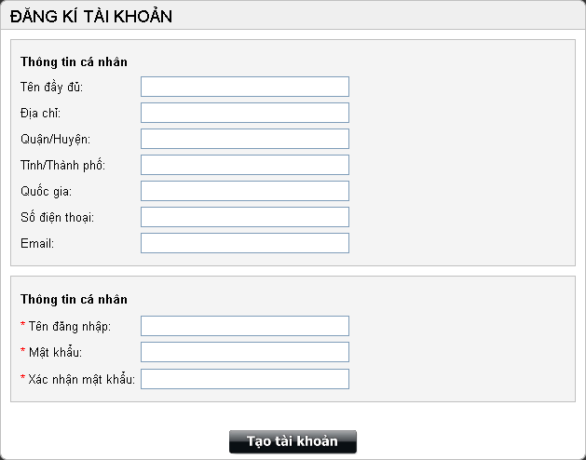

Để đăng kí tài khoản khách hàng phải nhập đầy đủ các trường đáng dấu * trong mục thông tin tài khoản. Hệ thống khuyên bạn nên nhập các thông tin cá nhân để tiện cho quá trình thanh toán.

### 1.10. Trang Giới thiệu cửa hàng

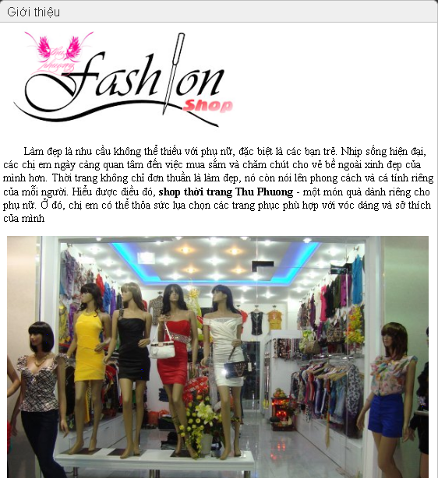

### 1.11. Trang Hướng dẫn mua hàng

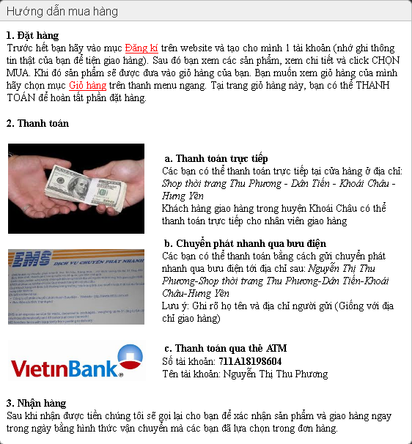

### 1.12. Trang phí giao hàng

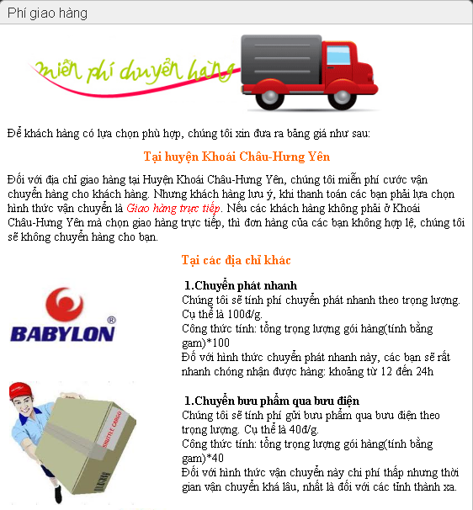

### 1.13. Trang Lưu ý khi mua hàng

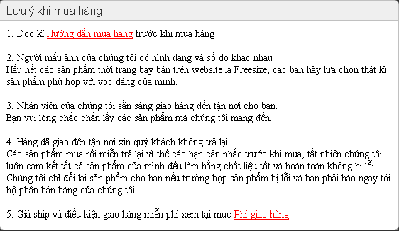

Trang này nêu các quy định khi mua hàng tại website

### 1.13. Trang Kết quả tìm kiếm

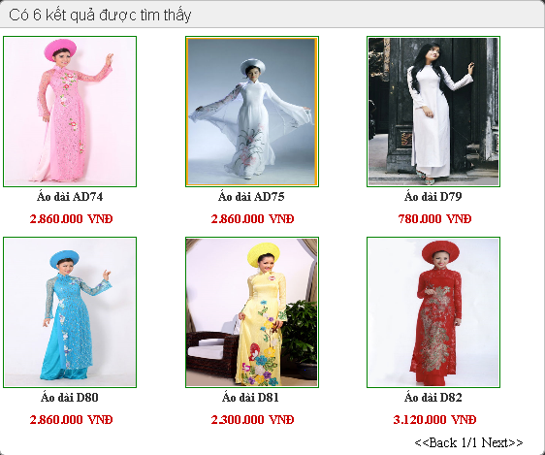

Khi khách hàng đã chọn tiêu chí tìm kiếm. Các sản phẩm sẽ hiển thị ra theo yêu cầu của khách hàng như hình trên.

### 1.14. Trang sản phẩm mới về

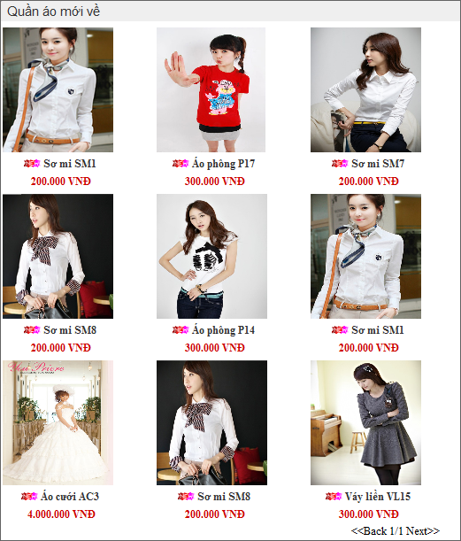

Trang này hiển thị các sản phẩm mới nhập về của cửa hàng

### 1.15. Một số trang khác

1.15.1. Thống kê lượt truy cập và lượt online

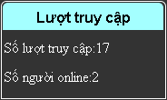

1.15.2. Giỏ hàng thu nhỏ

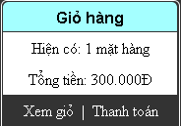

1.15.3. Menu quảng cáo

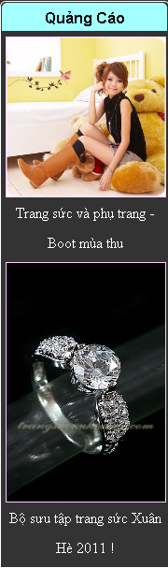

1.15.4. Trang Cách bảo quản quần áo

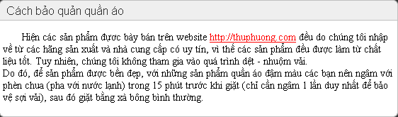

## 2. Giao diện dành cho ban quản trị.

### 2.1. Trang Tạo tài khoản .

Trang Tạo tài khoản chỉ cho phép người quản trị chính mới có thể sử dụng. Người này có thể tạo tài khoản và phân quyền cho các tài khoản khác. Từ đó người quản trị có thể quản lý, theo dõi công việc của nhân viên một cách dễ dàng.

Nếu là người quản lý thì có tất cả quyền hạn trên trang web, có thể sử dụng tất cả các chức năng của website, còn đối với nhân viên thì tuỳ vào các quyền đã được người quản trị phân quyền cho thì thực hiện công việc của mình theo các quyền đó mà không được thao tác với các trang khác.

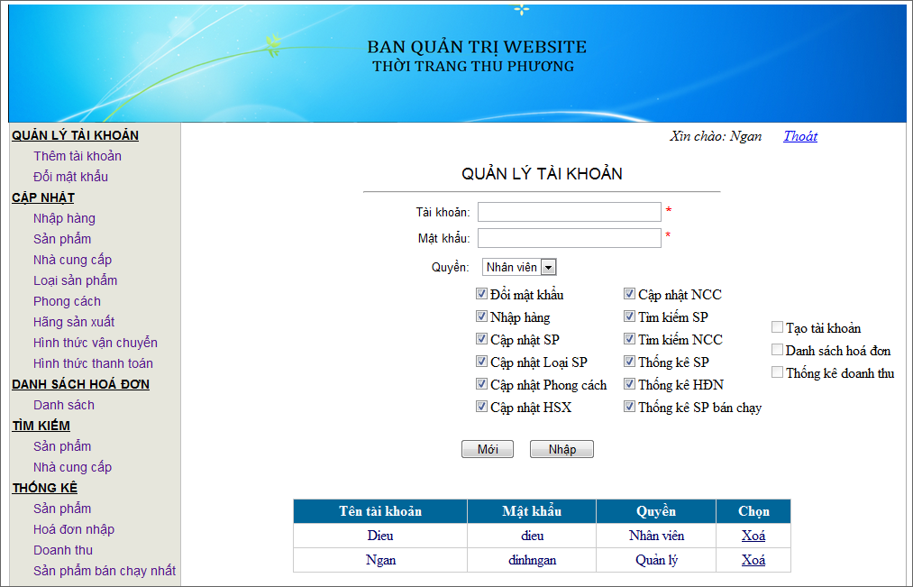

### 2.2. Trang Đổi mật khẩu.

Trang đổi mật khẩu giúp các tài khoản có thể thay đổi thông tin mật khẩu của mình khi cần thiết.

Yêu cầu: Nhập chính xác thông tin mật khẩu cũ, và nhập thông tin mật khẩu mới, xác nhận lại thông tin mật khẩu mới. Nếu thông tin của mật khẩu mới và thông tin xác nhận là giống nhau thì thay đổi mật khẩu thành công. Ngược lại bạn không thay đổi được thông tin mật khẩu.

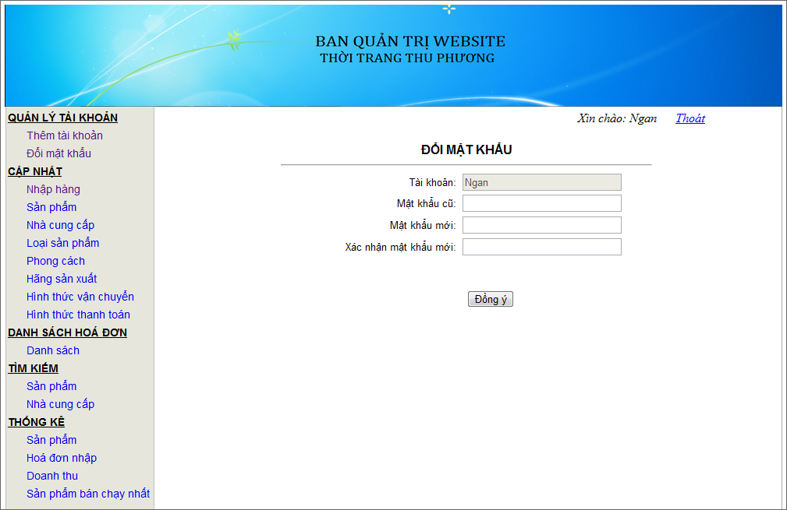

### 2.3. Trang Nhập hàng.

Trang nhập hàng giúp cho nhân viên cũng như người quản lý có thể nhập thông tin của các hoá đơn hàng nhập về theo từng ngày. Với mỗi hoá đơn sẽ có thông tin chi tiết của từng sản phẩm, số lượng cũng như giá thành của sản phẩm nhập về.

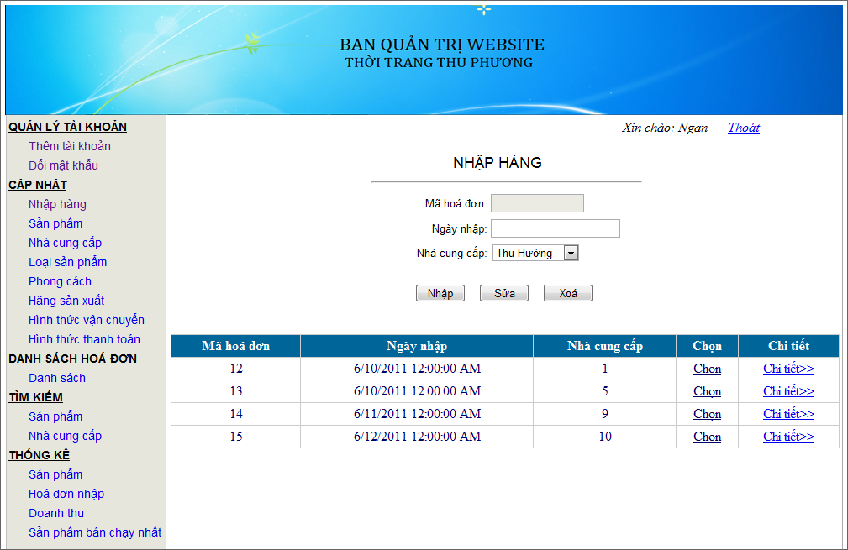

### 2.4. Trang Chi tiết Nhập hàng.

Trang chi tiết nhập hàng là nhập thông tin của các sản phẩm đối với từng hoá đơn nhập hàng khác nhau. Mỗi một mã hoá đơn có thể có 1 hay nhiều sản phẩm khác nhau.

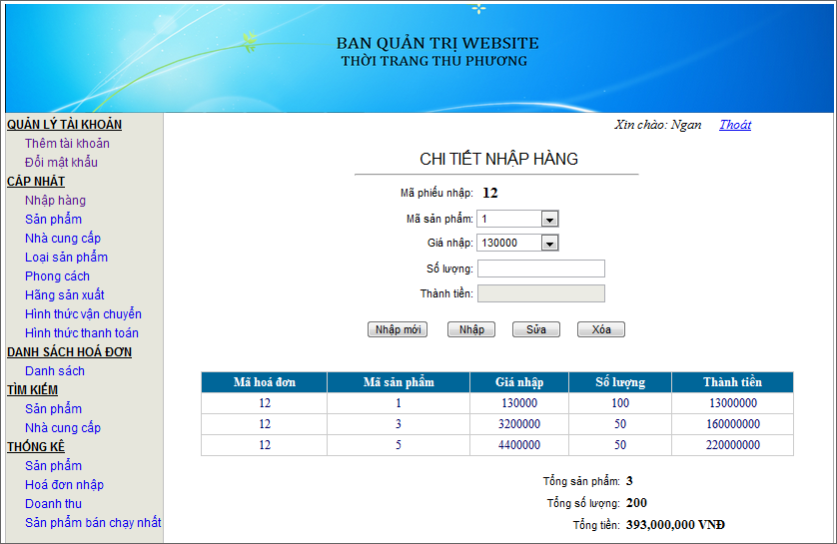

### 2.5. Trang cập nhật Sản phẩm.

Trang cập nhật sản phẩm cho phép cập nhật thông tin của một sản phẩm mới vào trong danh sách sản phẩm của cửa hàng. Khi cập nhật thông tin sản phẩm người quản lý sẽ cập nhật thông tin của giá nhập và giá bán luôn để các chức năng khác có thể sử dụng thông tin của sản phẩm.

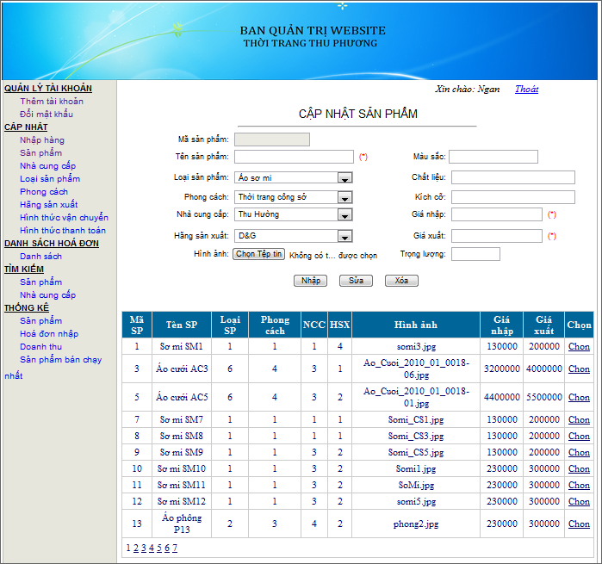

### 2.6. Danh sách hoá đơn.

Trang này dùng để hiển thị thông tin danh sách hoá đơn đặt hàng của các khách hàng. Từ đó người quản lý có thể xem xét và xử lý bán hàng cho khách hàng đó. Bên cạnh đó, người quản lý có thể xem thông tin chi tiết của hoá đơn bao gồm những sản phẩm nào, xem thông tin của hoá đơn là của khách hàng nào, thông tin của khách hàng sẽ được hiển thị khi người quản lý chọn xem hoá đơn.

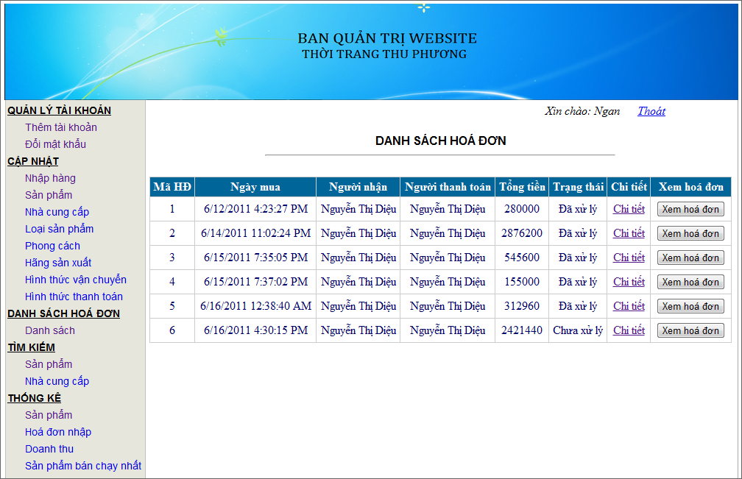

### 2.7. Chi tiết hoá đơn.

Trang này dùng để hiển thị thông tin chi tiết của một hoá đơn do khách hàng đặt từ trước, người quản lý dựa vào các thông tin này để xử lý bán hàng cho khách hàng.

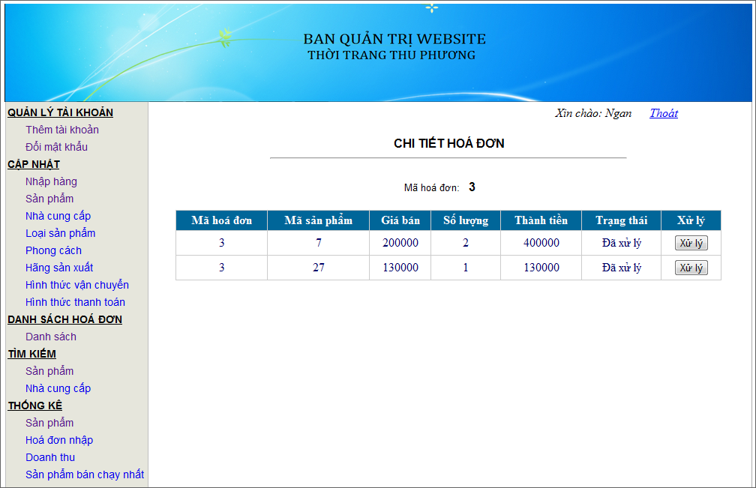

### 2.8. Thông tin hoá đơn.

Trang thông tin hoá đơn dùng để hiển thị thông tin chi tiết của khách hàng đã đăng ký mua hàng, các thông tin về hình thức thanh toán, hình thức vận chuyển, tên,địa chỉ, số điện thoại người nhận cũng như thông tin của người thanh toán, và các thông tin khác liên quan đến hoá đơn mua hàng.

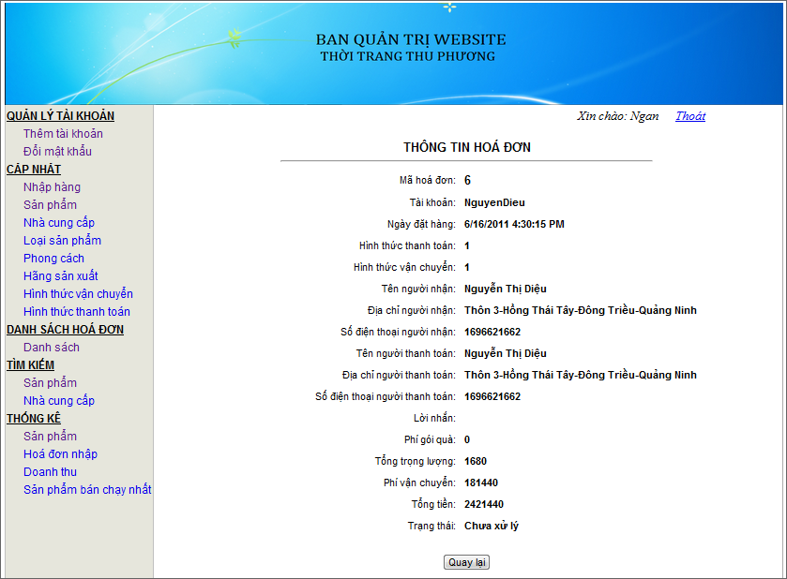

### 2.9. Trang tìm kiếm Sản phẩm.

Trang tìm kiếm thông tin sản phẩm giúp tìm kiếm thông tin của một sản phẩm nào đó theo các tiêu chí khác nhau như: theo mã sản phẩm, tên sản phẩm, loại sản phẩm, phong cách, hãng sản xuất, nhà cung cấp.

Thông tin của sản phẩm sẽ được hiển thị chi tiết trong danh sách phía dưới.

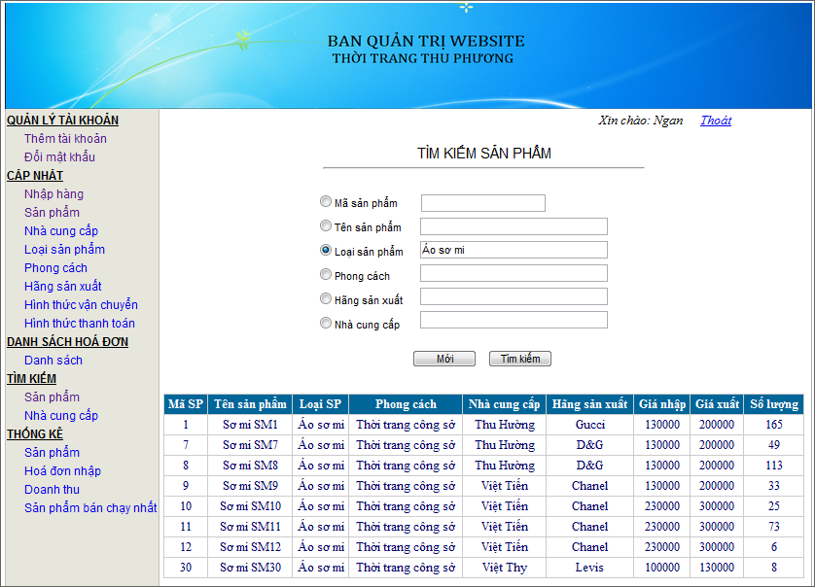

### 2.10. Trang tìm kiếm Nhà cung cấp.

Trang tìm kiếm thông tin Nhà cung cấp giúp tìm kiếm thông tin của một Nhà cung cấp nào đó theo các tiêu chí khác nhau như: theo mã nhà cung cấp, tên nhà cung cấp, địa chỉ nhà cung cấp, số điện thoại của nhà cung cấp.

Thông tin của nhà cung cấp sẽ được hiển thị chi tiết trong danh sách phía dưới.

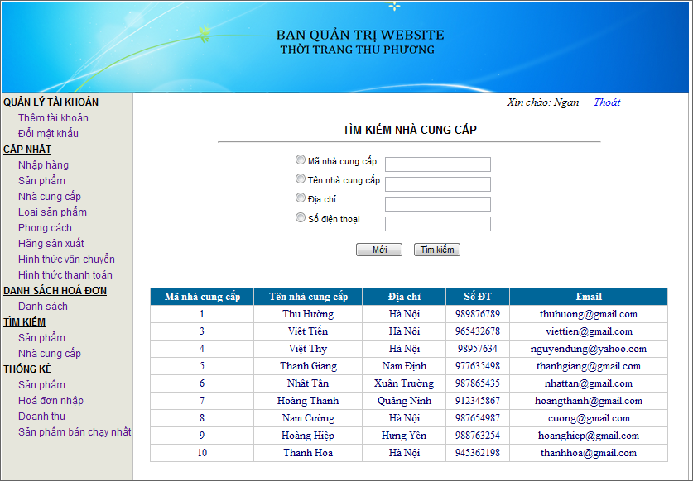

### 2.11. Trang thống kê sản phẩm.

Trang thống kê sản phẩm dùng để thống kê toàn bộ sản phẩm có trong cửa hàng theo từng loại sản phẩm khác nhau, số lượng còn lại của từng sản phẩm.

Tính tổng số sản phẩm, số lượng, và tổng tiền nhập của từng loại.

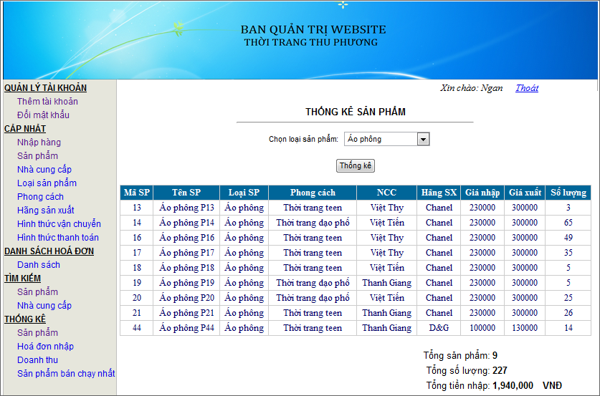

### 2.12. Trang thống kê doanh thu.

Trang thống kê doanh thu nhằm tính ra lợi nhuận của cửa hàng theo ngày, theo khoảng thời gian, theo năm của các sản phẩm đã bán.

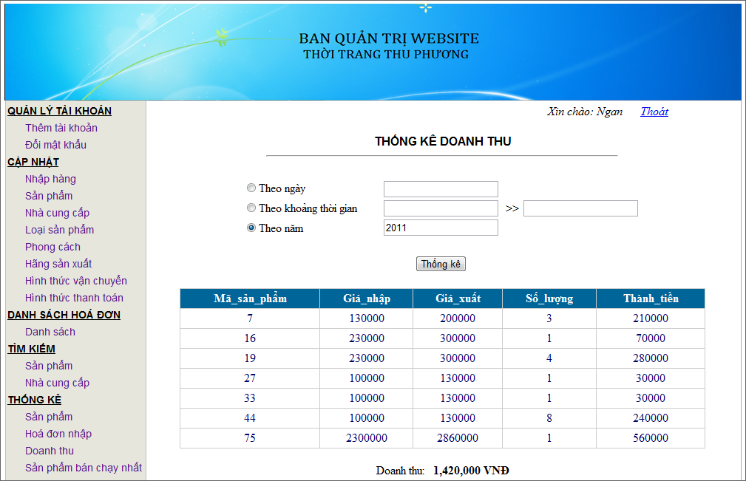

# PHẨN IV: THỬ NGHIỆM VÀ ĐÁNH GIÁ CHƯƠNG TRÌNH.

## 1. Cài đặt

* Yêu cầu hệ thống máy tính tối thiểu:
  + Hệ điều hành: Windows
  + Máy tính có kết nối Internet.

## 2. Thử nghiệm

* Chương trình chạy tốt nhất trên trình duyệt Web IE 7.0 và trên trình duyệt khác như FireFox…
* Các chức năng đã thiết kế chạy đúng và ổn định.
* Tốc độ duyệt chương trình lần đầu tiên chưa thể nhanh vì giao diện quản trị được thiết kế hoàn toàn trên một trang asp.net.

## 3. Đánh giá

* Về cơ bản, Website đã giới thiệu và cung cấp đầy đủ các chức năng cần thiết phục vụ cho công việc bán hàng của cửa hàng.
* Đưa hình ảnh cửa hàng đến với nhiều người.

# PHẦN V: KẾT LUẬN

Trong thời gian thực hiện đề tài, nhóm em đã cùng nhau phân chia bố trí công việc một cách hợp lý. Với sự cố gắng nỗ lực hết mình của các thành viên trong nhóm, nhóm em đã hoàn thành đề tài đúng thời gian quy định.

***Kết quả đạt được:***

* Xây dựng thành công Website thời trang cho cửa hàng bán quần áo Thu Phương, đáp ứng được yêu cầu của người sử dụng.
* Tìm hiểu tương đối kỹ về Website
* Tìm hiểu tương đối căn bản và đầy đủ về ASP.Net, CSS, JavaScript, HTML....
* Phân tích thiết kế hệ thống tương đối đầy đủ.
* Giao diện Website được thiết kế đơn giản, thân thiện và dễ sử dụng

***Hạn chế:***

* Việc biểu diễn các thông tin trên Website chưa được linh hoạt.
* Các thao tác quản lý còn chậm, chưa nhanh so với winform.

|  |  |
| --- | --- |
|  | Nhóm sinh viên thực hiện  ***Nguyễn Thị Diệu***  ***Đinh Thị Ngân*** |

# TÀI LIỆU THAM KHẢO

[1]. Dương Anh Đức, Giáo trình phân tích và thiết kế hướng đối tượng bằng UML.

[2]. Huỳnh Anh Đức, Kỹ thuật và ứng dụng UML, NXB lao động.

[3].Nguyễn Tiến – Ngô Quốc Việt, Kỹ thuật và ứng dụng bằng UML, NXB thống kê.

[4]. Phạm Hữu Khang ,C# 2005: Lập trình Windowns Form ( Tập 2).

[5]. Phạm Hữu Khang, C# 2005: Lập trình hướng đối tượng ( Tập 3).

[6]. Phạm Hữu Khang, C# 2005: Lập trình cơ sở dữ liệu( Tập 4).

[7]. Đề cương bài giảng: Lý thuyết cơ sở dữ liệu, giáo trình trường ĐHSP KT Hưng Yên.

[8]. Đề cương bài giảng: Lập trình hướng đối tượng, giáo trình trường ĐHSP KT Hưng Yên.